**1:2:3**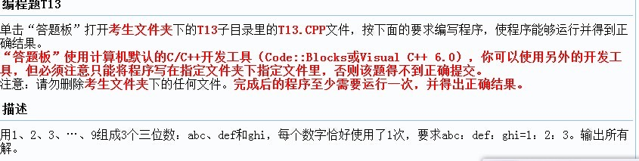

#include <stdio.h>

#include <stdlib.h>

int main()

{

int a,b,c,d,e,f,g,h,i,k,l,m;

for(a=1;a<=3;a++)

for(b=2;b<=6;b++)

if(b!=a)

for(c=3;c<=9;c++)

if(c!=b&&c!=a)

for(d=1;d<=9;d++)

if(d!=c&&d!=b&&d!=c)

for(e=1;e<=9;e++)

if(e!=a&&e!=b&&e!=c&&e!=d)

for(f=1;f<=9;f++)

if(f!=a&&f!=b&&f!=c&&f!=d&&f!=e)

for(g=1;g<=9;g++)

if(g!=a&&g!=b&&g!=c&&g!=d&&g!=e&&g!=f)

for(h=1;h<=9;h++)

if(h!=a&&h!=b&&h!=c&&h!=d&&h!=e&&h!=f&&h!=g)

for(i=1;i<=9;i++){

if(i!=a&&i!=b&&i!=c&&i!=d&&i!=e&&i!=f&&i!=g&&i!=h){

k=a*100+d*10+g;

l=b*100+e*10+h;

m=c*100+f*10+i;

if(l==2*k&&m==3*k)

printf("%d %d %d\n",k,l,m);}}

return 0;}

**8**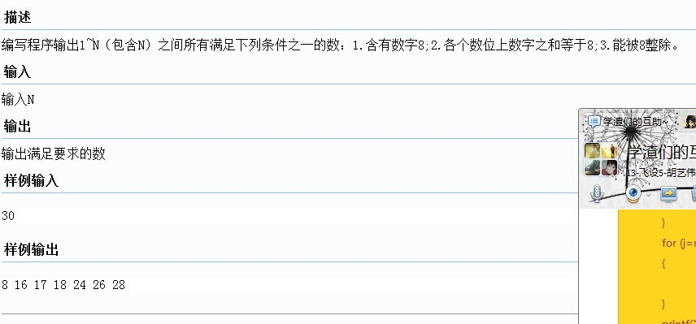

#include <stdio.h>

#include <stdlib.h>

int fun(int i){

int k;

do{

k=i%10;

i=i/10;

if(k==8)

break;}while(i!=0);

return k;

}

int gun(int i){

int s=0;

do{

s=s+i%10;

i=i/10;}while(i!=0);

return s;

}

int main()

{

int N,i;

scanf("%d",&N);

for(i=8;i<=N;i++){

if(fun(i)==8||gun(i)==8||i%8==0)

printf("%d ",i);}

return 0;

}

**8的次数**

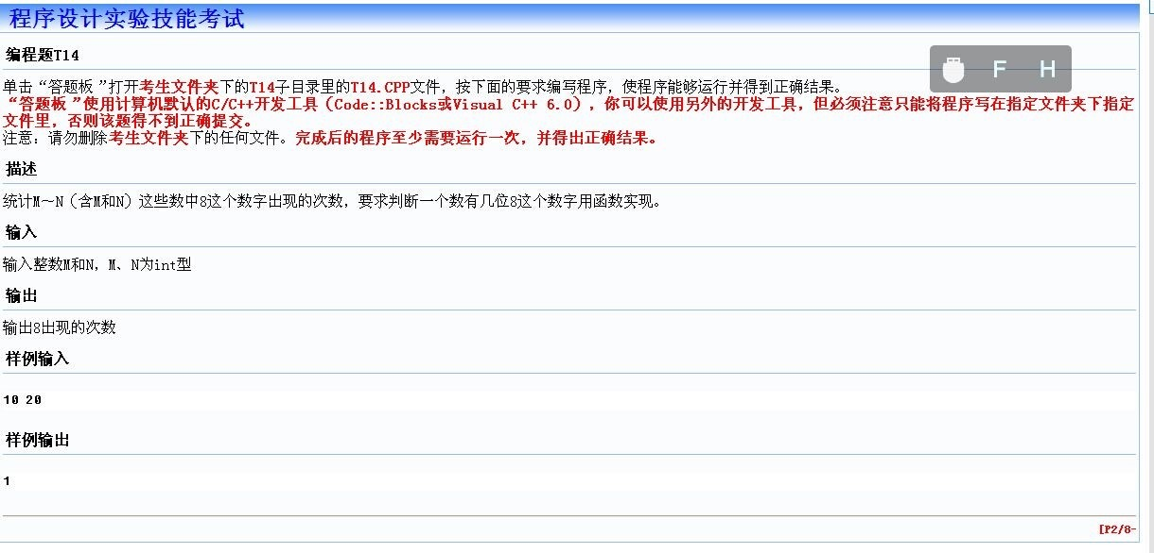

#include <stdio.h>

#include <stdlib.h>

int fun(int i){

int k,t=0;

do{

k=i%10;

i=i/10;

if(k==8)

t=t+1;}while(i!=0);

return t;

}

int main()

{

int M,N,i,s=0;

scanf("%d%d",&M,&N);

for(i=M;i<=N;i++)

s=s+fun(i);

printf("%d",s);

return 0;

}

**A*B**

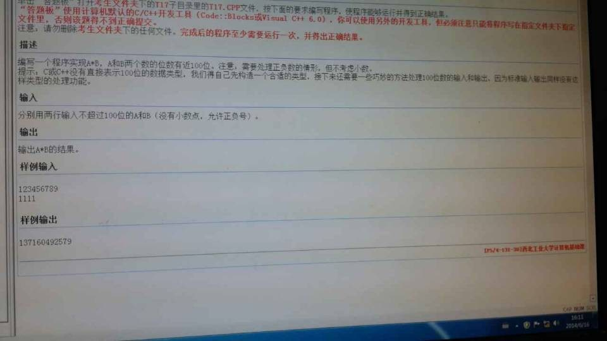

#include <stdio.h>

#include <string.h>

#include <stdlib.h>

void cheng(char a[],char b[])

{

int i,j,ca,cb,*s;

ca=strlen(a);

cb=strlen(b);

s=(int *)malloc(sizeof(int)*(ca+cb));

for (i=0;i<ca+cb;i++) s[i]=0;

for (i=0;i<ca;i++)

for (j=0;j<cb;j++)

s[i+j+1]+=(a[i]-'0')*(b[j]-'0');

for (i=ca+cb-1;i>=0;i--)

if (s[i]>=10)

{

s[i-1]+=s[i]/10;

s[i]%=10;

}

i=0;

while(s[i]==0) i++;

for (;i<ca+cb;i++) printf("%d",s[i]);

printf("\n");

free(s);

}

int main()

{

char a[100],b[100];

gets(a),gets(b);

if(a[0]=='-'&&b[0]!='-')

{

printf("-");

cheng(&a[1],b);

}

else if(a[0]=='-'&&b[0]=='-')

{

cheng(&a[1],&b[1]);

}

else if(a[0]!='-'&&b[0]=='-')

{

printf("-");

cheng(a,&b[1]);

}

else

cheng(a,b);

return 0;

}

**N边形面积**

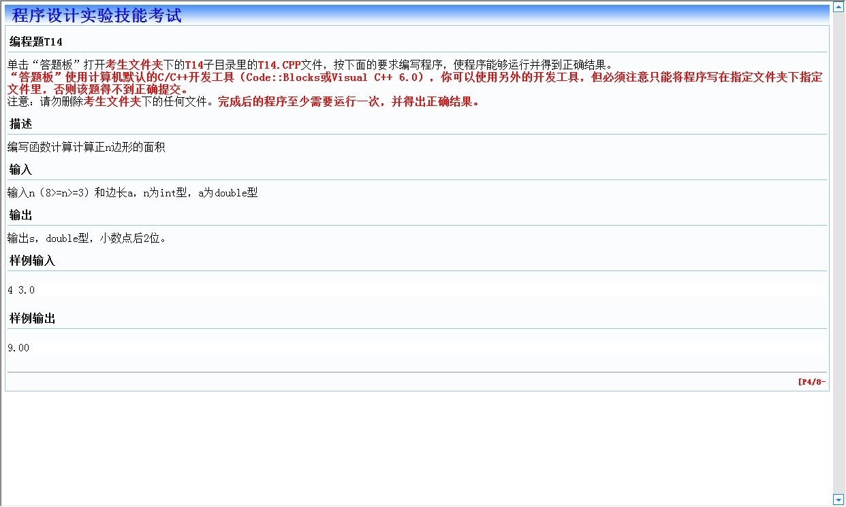

#include <stdio.h>

#include <stdlib.h>

#include <math.h>

int main()

{

int n;

double a,s,b;

scanf("%d%lf",&n,&a);

b=2*3.1415926535/n;

s=n*a*a/(4*tan(b/2));

printf("%.2lf",s);

return 0;

}

**参加竞赛**

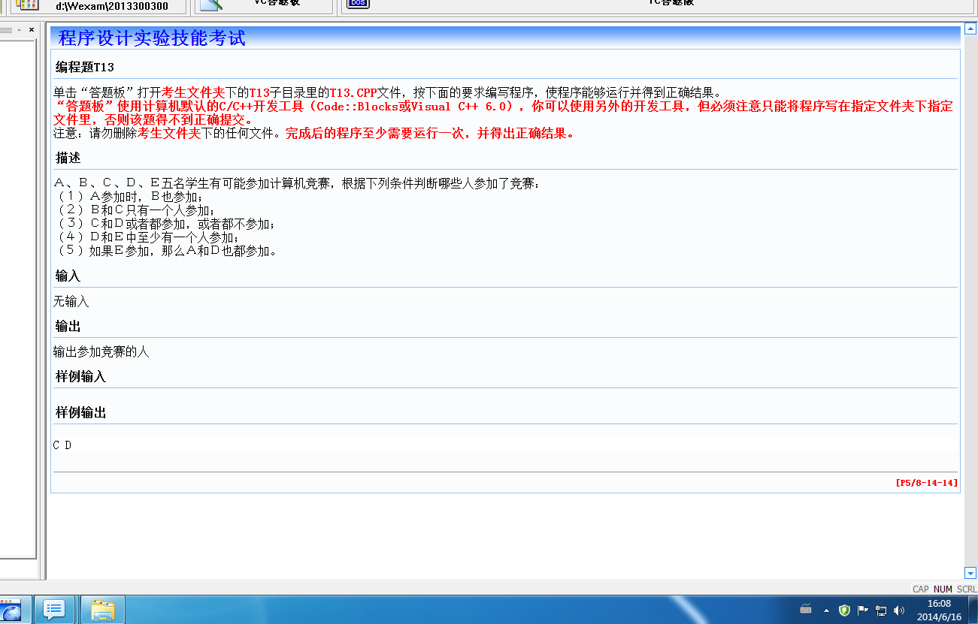

#include<stdio.h>

int main()

{

int a,b,c,d,e;

for(a=0;a<2;a++)

for(b=0;b<2;b++)

for(c=0;c<2;c++)

for(d=0;d<2;d++)

for(e=0;e<2;e++)

if(((a==1&&b==1)||(a==0&&b==0)||(a==0&&b==1))

&&((b==0&&c==1)||(b==1&&c==0))

&&((c==1&&d==1)||(c==0&&d==0))

&&(!(d==0&&e==0))

&&((e==1&&a==1&&d==1)||(e==0)))

{ if(a==1){printf("A ");}

if(b==1){printf("B ");}

if(c==1){printf("C ");}

if(d==1){printf("D ");}

if(e==1){printf("E ");} }

return 0;

}

**s2-s1**

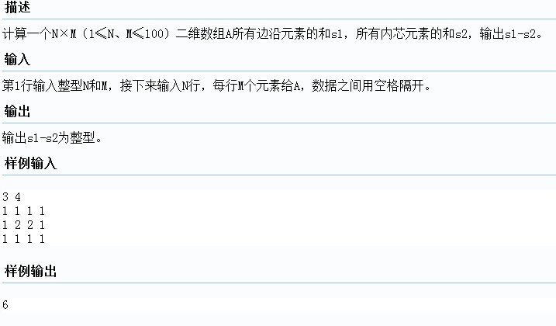

#include<stdio.h>

int main()

{

int a[100][100];

int n,m,i,j;

int s1=0,s2=0;

scanf("%d%d",&n,&m);

for(i=0;i<n;i++)

for(j=0;j<m;j++)

scanf("%d",&a[i][j]);

for(i=0;i<m;i++)

s1=s1+a[0][i]+a[n-1][i];

for(i=1;i<n-1;i++)

s1=s1+a[i][0]+a[i][m-1];

for(i=1;i<n-1;i++)

for(j=1;j<m-1;j++)

s2+=a[i][j];

printf("%d",s2-s1);

return 0;

}

**不能整除并求和**

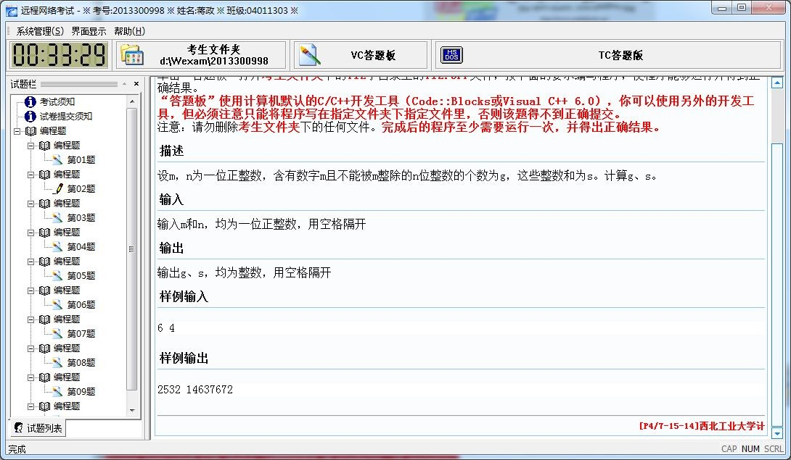

int main()

{

int m,n,max=1,min=1,i,x,j,sum=0,count=0;

scanf("%d %d",&m,&n);

for(i=0;i<n-1;i++)

{

max=max*10;

min=max;

}

max=max*10-1;

for(i=min;i<=max;i++)

{

x=i;

if(i%m==0) //先判断是否能被m整除，如果能直接跳过

continue;

for(j=1;j<=n;j++)

{

if((x%10)==m)

{

sum=sum+i;

count++;

break; //符合条件立即跳出循环

}

x=x/10;

}

}

printf("\n%d %d\n",count,sum);

return 0;

}

**草坪喷水**

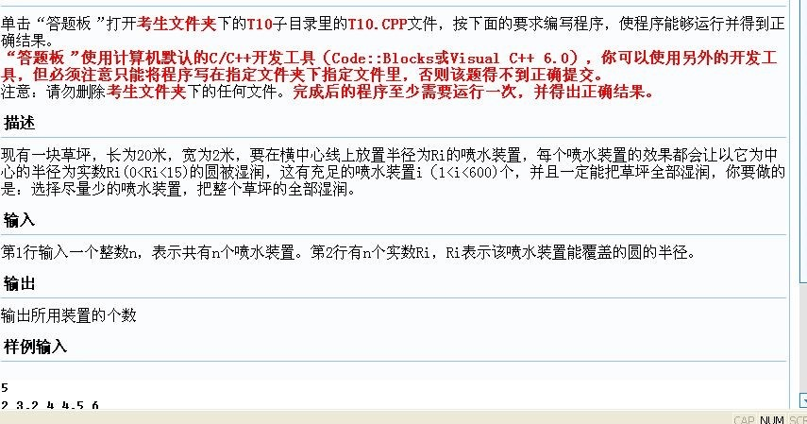

#include <stdio.h>

#include <math.h>

int main()

{

float a[600],t,sum=0;

int n,i,j;

scanf("%d",&n);

for(i=0;i<n;i++)

scanf("%f",&a[i]);

for(i=0;i<n;i++)

for(j=i+1;j<n;j++)

if(a[i]<a[j])

{

t=a[i];

a[i]=a[j];

a[j]=t;

}

i=0;

//要使喷水装置半径和草坪宽度的一半组成的直角三角形的另一边长度和大于等于20

while(sum<20)

{

sum+=2*sqrt(a[i]*a[i]-1);

i++;

}

printf("%d\n",i);

return 0;

}

**插入排序**

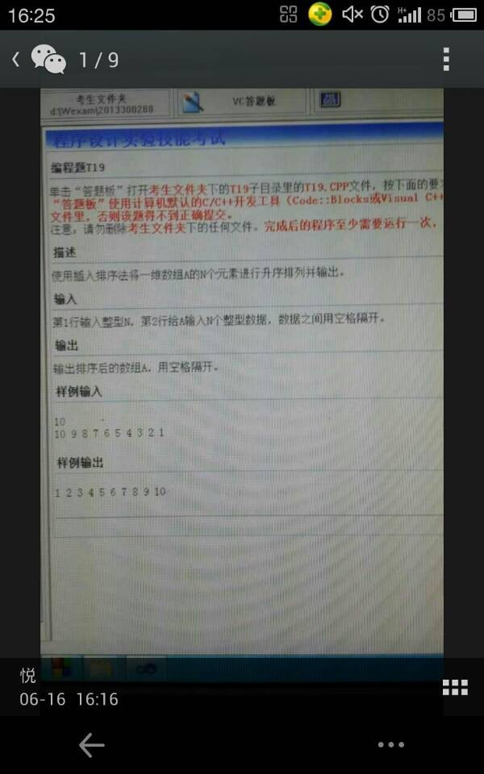

#include<stdio.h>

void sort(int a[],int n)

{

int i;

int k;

int t;

for(i=1;i<n;i++)

{

t=a[i];

k=i-1;

while(t<a[k]){

a[k+1]=a[k];

k--;

if(k==-1)break;

}

a[k+1]=t;

}

}

int main()

{

int n;

int a[100];

int i;

scanf("%d",&n);

for(i=0;i<n;i++)

scanf("%d",&a[i]);

sort(a,n);

printf("\n");

for(i=0;i<n;i++)

if(i==n-1)

printf("%d\n",a[i]);

else printf("%d ",a[i]);

return 0;

}

**查找**

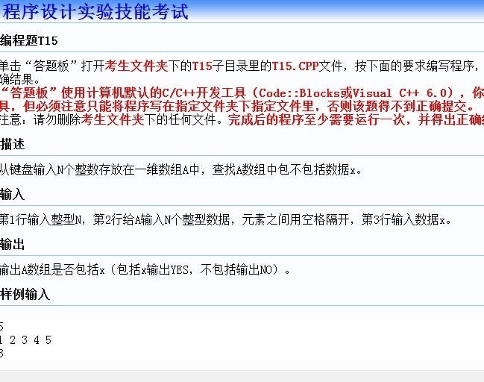

#include <stdio.h>

#include <stdlib.h>

int main()

{

int N,A[100],i,a;

scanf("%d",&N);

for(i=0;i<N;i++)

scanf("%d",&A[i]);

scanf("%d",&a);

for(i=0;i<N;i++){

if(A[i]==a){

printf("Yes");

return 0;}}

printf("No");

return 0;

}

**车牌号**

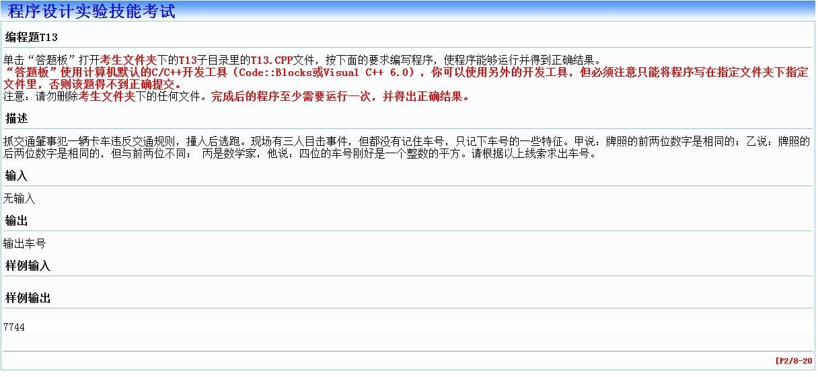

#include <stdio.h>

#include <stdlib.h>

#include <math.h>

int main()

{

int a,b,c,d,s;

for(a=0;a<10;a++)

for(b=0;b<10;b++)

for(c=1;c<10;c++)

for(d=1;d<10;d++){

s=sqrt(a*1000+b*100+c*10+d);

if((a==b)&&(c==d)&&(a!=c)&&(s*s==a*1000+b*100+c*10+d))

printf("%d",a*1000+b*100+c*10+d);}

return 0;

}

**成绩转化**

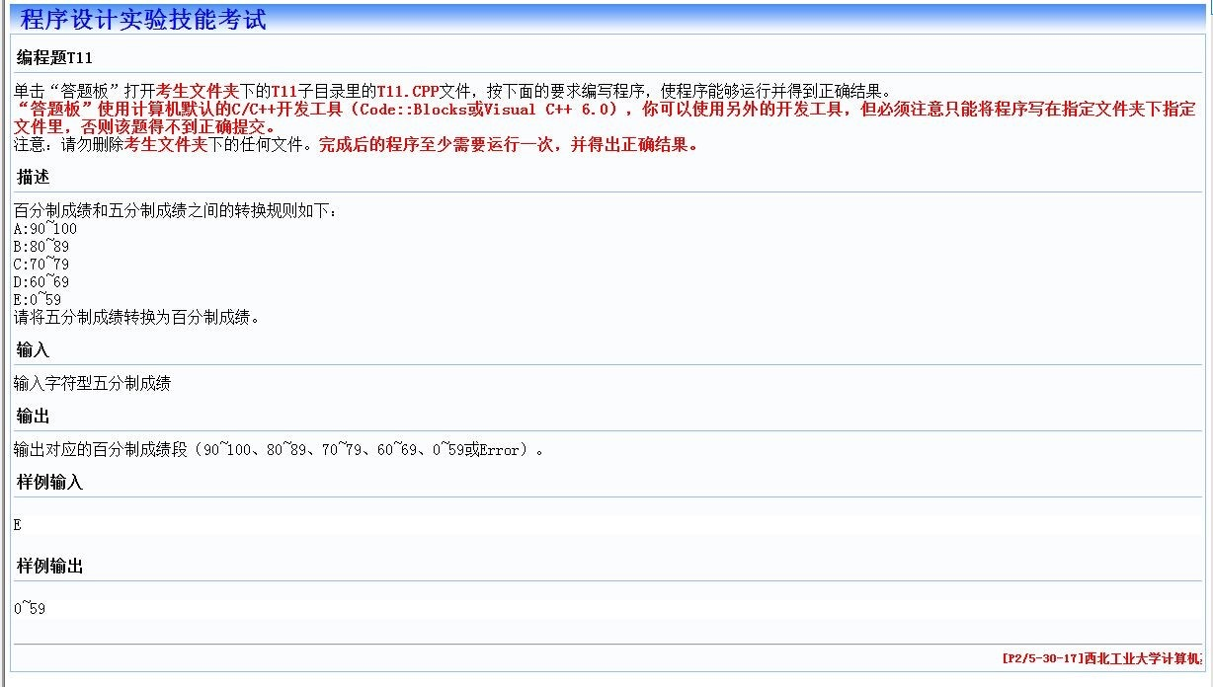

#include <stdio.h>

#include <stdlib.h>

int main()

{

char a;

scanf("%s",&a);

if(a==65)

printf("90~100");

else if(a==66)

printf("80~89");

else if(a==67)

printf("70~79");

else if(a==68)

printf("60~69");

else if(a==69)

printf("0~59");

else

printf("Error");

return 0;

}

**乘方后三位**

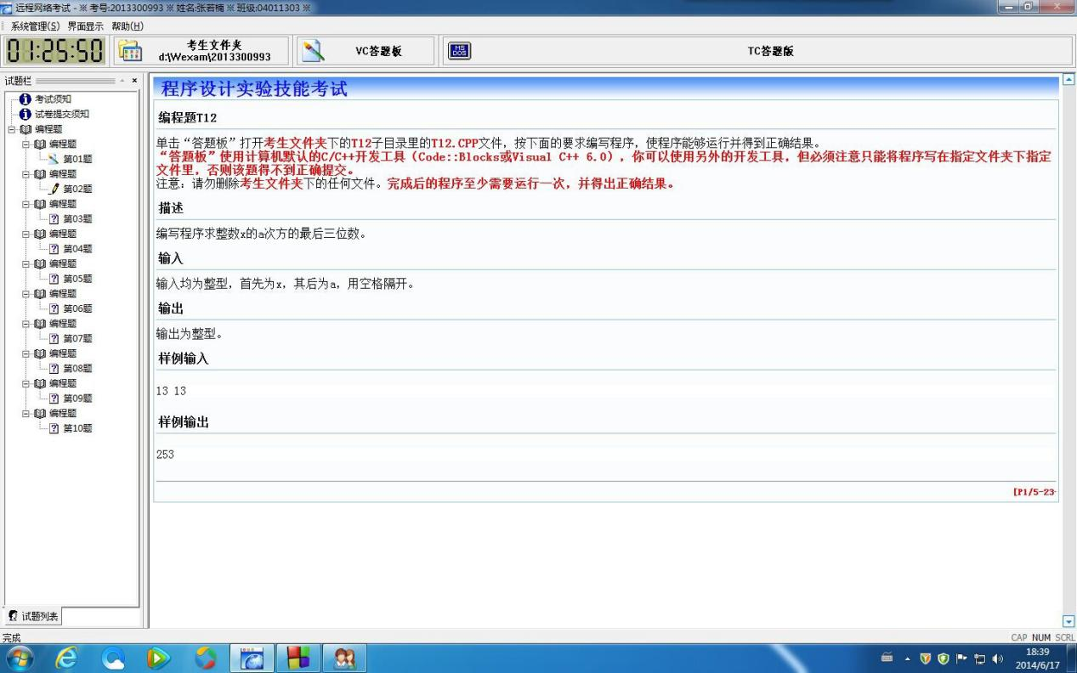

#include <stdio.h>

#include <stdlib.h>

int main()

{

int x,a,i,l,b=1;

scanf("%d%d",&x,&a);

for(i=0;i<a;i++){

b=b*x;

l=b/100%10*100+b/10%10*10+b%10;

b=l;}

printf("%d",b);

return 0;

}

**乘完倒序**

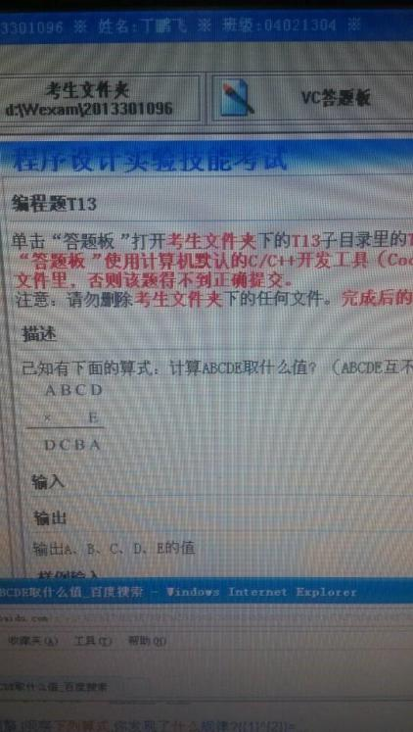

#include <stdio.h>

#include <stdlib.h>

int main()

{

int A,B,C,D,E,s,l;

for(A=1;A<10;A++)

for(B=0;B<10;B++)

if(A!=B)

for(C=0;C<10;C++)

if(C!=B&&C!=A)

for(D=1;D<10;D++)

if(D!=A&&D!=B&&D!=C)

for(E=1;E<10;E++){

if(E!=A&&E!=B&&E!=C&&E!=D){

s=A*1000+B*100+C*10+D;

l=D*1000+C*100+B*10+A;

if(s*E==l)

printf("%d %d %d %d %d\n",A,B,C,D,E);}}

return 0;

}

**尺子刻度**

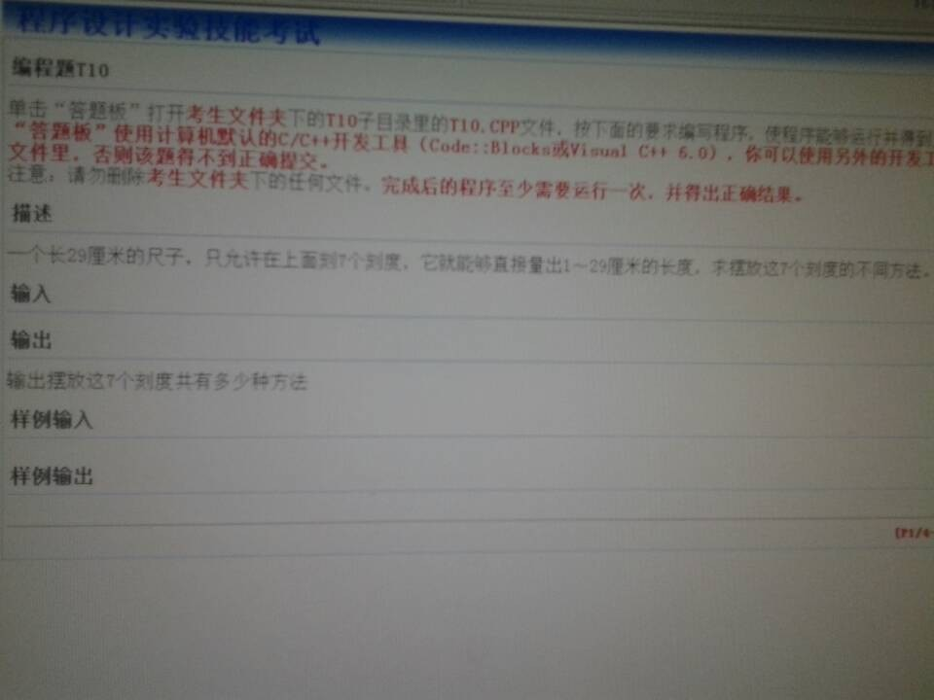

#include <stdio.h>

#include <string.h>

int main() {

int a[9], b[30] = {0}, i, j, k = 0;

a[0] = 0;

a[8] = 29;

for (a[1] = 1; a[1] < 23; a[1]++) {

for (a[2] = a[1] + 1; a[2] < 24; a[2]++) {

for (a[3] = a[2] + 1; a[3] < 25; a[3]++) {

for (a[4] = a[3] + 1; a[4] < 26; a[4]++) {

for (a[5] = a[4] + 1; a[5] < 27; a[5]++) {

for (a[6] = a[5] + 1; a[6] < 28; a[6]++) {

for (a[7] = a[6] + 1; a[7] < 29; a[7]++) {

memset(b, 0, sizeof(int) * 30);

for (i = 0; i < 8; i++) {

for (j = i + 1; j < 9; j++) {

b[a[j] - a[i]] = 1;

}

}

for (i = 1; i < 30 && b[i]; i++);

if (i == 30) {

for (i = 1; i < 8; i++) {

printf("%d ", a[i]);

}

printf("\n");

}

}

}

}

}

}

}

}

return 0;

}

**大夫值班**

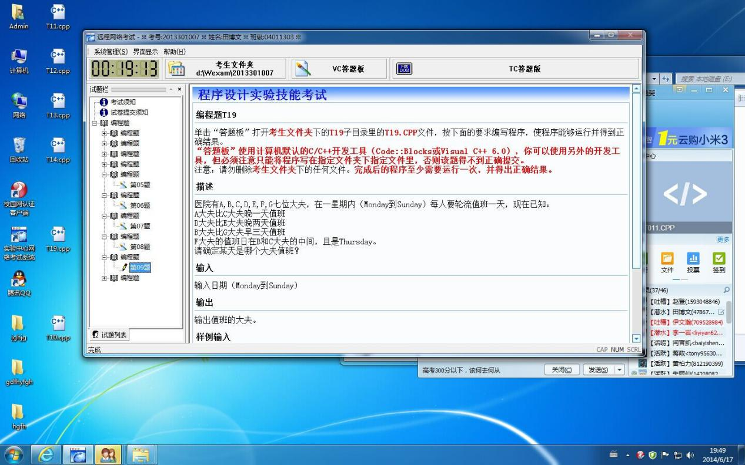

#include <stdio.h>

void main()

{

int A,B,C,D,E,G,F=4;

for(A=1;A<=7;A++)

if(A==4)

continue;

else

for(B=1;B<=7;B++)

if(B==A||B==4)

continue;

else

for(C=1;C<=7;C++)

if(C==A||C==B||C==4)

continue;

else

for(D=1;D<=7;D++)

if(D==A||D==B||D==C||D==4)

continue;

else

for(E=1;E<=7;E++)

if(E==A||E==B||E==C||E==D||E==4)

continue;

else

for(G=1;G<=7;G++)

if(G==A||G==B||G==C||G==D||G==E||G==4)

continue;

else

if(A==(C+1)&&D==(E+2)&&B==(G+3))

if((B>F&&F<C)||(B<F)&&F>C)

printf("A=%d,B=%d,C==%d,D=%d,E==%d,F=%d,G=%d\n",A,B,C,D,E,F,G);

}

**大数除法**

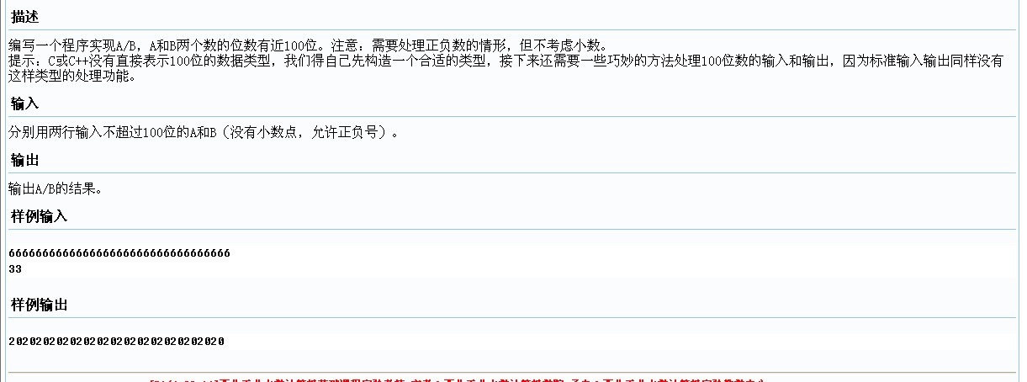

#include<stdio.h>

#include<string.h>

int len1,len2;

int re[105];

void sub(char s1[],char s2[])

{

int i=0;

int j;

while(1)

{

if(s1[i]=='0')

i++;

else

{

j=i;

break;

}

}

for(;i<len2;i++)

{

s1[i]=s1[i]-s2[i]+'0';

}

for(i=len2-1;i>j;i--)

{

if(s1[i]<'0')

{

s1[i]+=10;

s1[i-1]--;

}

}

}

void chu(char s1[],char s2[])

{

int p,i;

len1=strlen(s1);

len2=strlen(s2);

if(len1<len2||(len1==len2&&strncmp(s1,s2,len2)<0))

{

printf("0\n");

return;

}

p=0;

while(1)

{

re[p]=0;

while(strncmp(s1,s2,len2)>=0)

{

sub(s1,s2);

re[p]++;

}

p++;

if(len1==len2)

break;

for(i=len2-1;i>=0;i--)

{

s2[i+1]=s2[i];

}

s2[0]='0';

len2++;

s2[len2]='\0';

}

i=0;

while(1)

{

if(re[i]==0)

i++;

else

break;

}

for(;i<p;i++)

printf("%d",re[i]);

printf("\n");

}

int main(void)

{

char s1[105];

char s2[105];

gets(s1),gets(s2);

if(s1[0]=='-'&&s2[0]!='-')

{

printf("-");

chu(&s1[1],s2);

}

else if(s1[0]=='-'&&s2[0]=='-')

chu(&s1[1],&s2[1]);

else if(s1[0]!='-'&&s2[0]=='-')

{

printf("-");

chu(s1,&s2[1]);

}

else

chu(s1,s2);

return 0;

}

**大数减法**

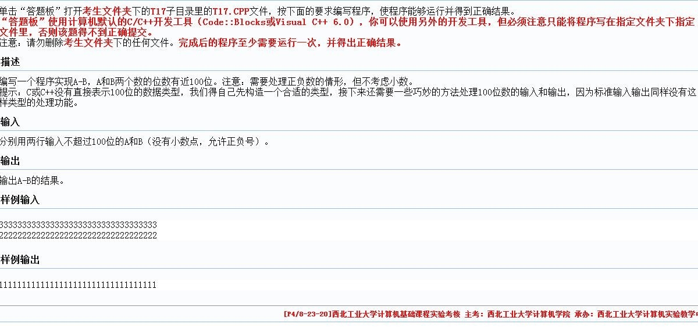

#include <stdio.h>

#include <string.h>

#define max(a,b) a>b?a:b

#define min(a,b) a>b?b:a

int sum[101];

void jia(char a[],char b[])

{

int flag=0,i,len1,len2,lenmax,lenmin;

len1=strlen(a),len2=strlen(b);

lenmax=max(len1,len2),lenmin=min(len1,len2);

for(i=1;i<=lenmax;i++)

{

if(i<=lenmin)

{

sum[lenmax-i]=a[len1-i]+b[len2-i]-'0'-'0'+flag;

if(sum[lenmax-i]>=10)

{

sum[lenmax-i]=sum[lenmax-i]-10;

flag=1;

}

else flag=0;

}

else{

if(len1>len2)

{

sum[lenmax-i]=a[len1-i]-'0'+flag;

if(sum[lenmax-i]>=10)

{

sum[lenmax-i]=sum[lenmax-i]-10;

flag=1;

}

else flag=0;

}

else

{

sum[lenmax-i]=b[len2-i]-'0'+flag;

if(sum[lenmax-i]>=10)

{

sum[lenmax-i]=sum[lenmax-i]-10;

flag=1;

}

else flag=0;

}

}

}

if(flag==1)

printf("1");

for(i=0;i<lenmax;i++)

printf("%d",sum[i]);

printf("\n");

}

void jian(char a[],char b[])

{

int flag=0,i;

int len1,len2;

len1=strlen(a),len2=strlen(b);

for(i=1;i<=len1;i++)

{

if(i<=len2)

{

if(a[len1-i]-b[len2-i]-flag>=0)

{

sum[len1-i]=a[len1-i]-b[len2-i]-flag;

flag=0;

}

else

{

sum[len1-i]=a[len1-i]-b[len2-i]-flag+10;

flag=1;

}

}

else

{

if(a[len1-i]-flag-'0'>=0)

{

sum[len1-i]=a[len1-i]-flag-'0';

flag=0;

}

else

{

sum[len1-i]=a[len1-i]-flag+10-'0';

flag=1;

}

}

}

for(i=0;i<len1&&sum[i]==0;i++);

for(;i<len1;i++)

printf("%d",sum[i]);

printf("\n");

}

void compare(char a[],char b[])

{

int len1,len2;

len1=strlen(a),len2=strlen(b);

if(len1>len2||(len1==len2&&strcmp(a,b)>0))

jian(a,b);

else if(strcmp(a,b)!=0)

{

printf("-");

jian(b,a);

}

else

printf("0\n");

}

int main()

{

char a[100],b[100];

gets(a);

gets(b);

if(a[0]=='-'&&b[0]!='-')

{

printf("-");

jia(&a[1],b);

}

else if(a[0]=='-'&&b[0]=='-')

compare(&b[1],&a[1]);

else if(a[0]!='-'&&b[0]=='-')

jia(a,&b[1]);

else

compare(a,b);

return 0;

}

**大写变小写**

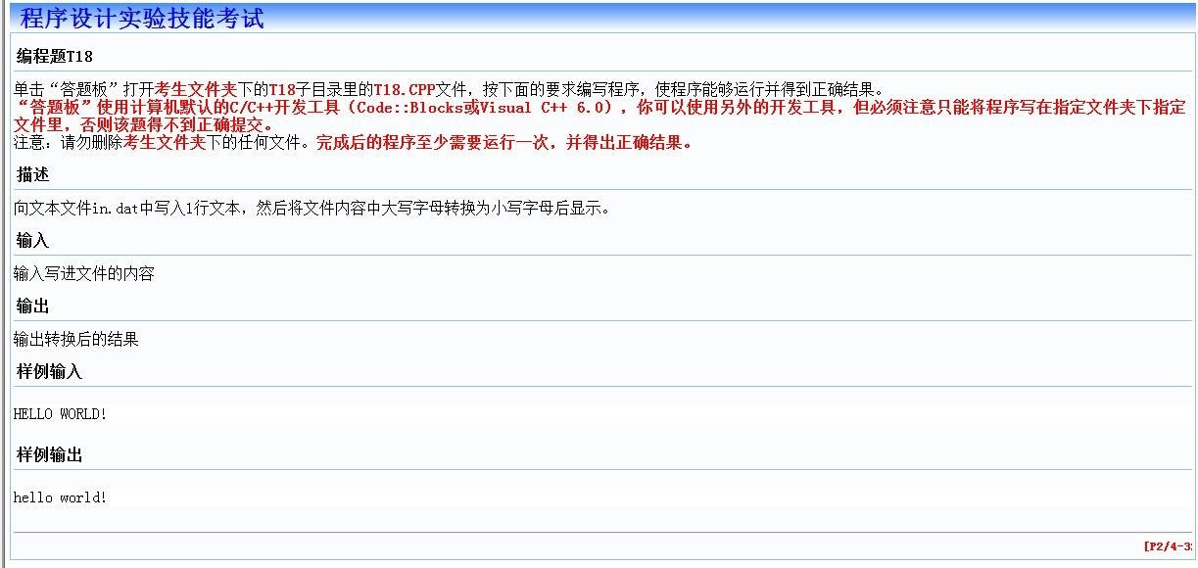

#include<stdio.h>

#include<string.h>

int main()

{

char s[80];

int len,i;

FILE *fp1;

fp1=fopen("in.dat","w");

gets(s);

len=strlen(s);

for(i=0;i<len;i++)

fprintf(fp1,"%c",s[i]);

for(i=0;i<len;i++){

if(s[i]>'A'&&s[i]<'Z')

s[i]=s[i]+32;}

for(i=0;i<len;i++)

printf("%c",s[i]);

fclose(fp1);

return 0;

}

**到底星期几**

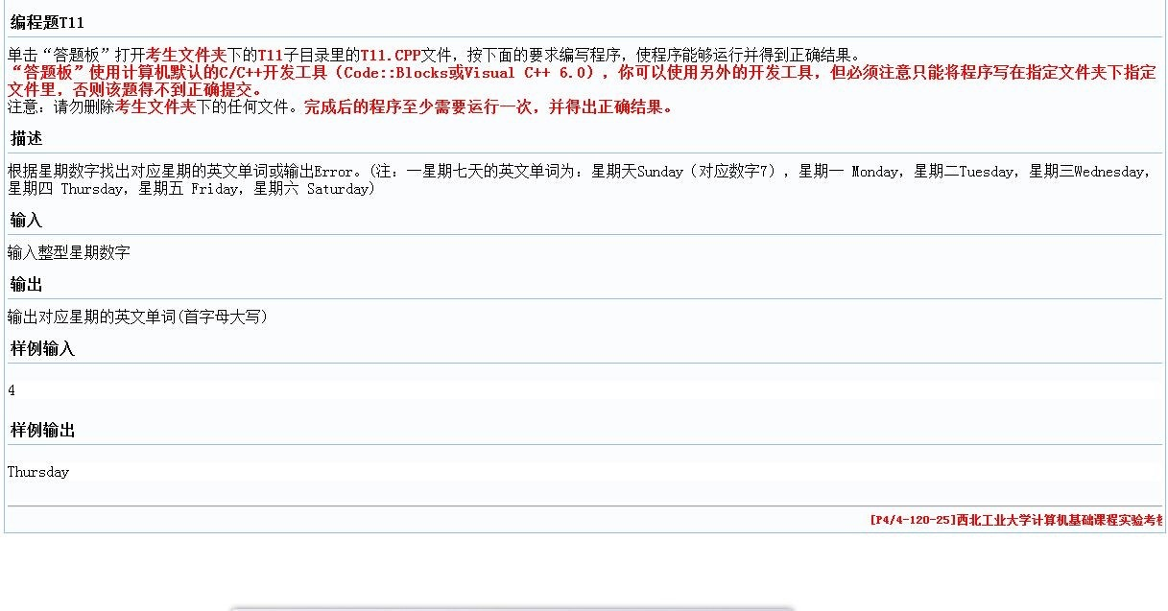

#include <stdio.h>

#include <stdlib.h>

int main()

{

int n;

scanf("%d",&n);

if(n==1) printf("Monday");

else if(n==2) printf("Tuesday");

else if(n==3) printf("Wednesday");

else if(n==4) printf("Thursday");

else if(n==5) printf("Friday");

else if(n==6) printf("Saturday");

else if(n==7) printf("Sunday");

else printf("Error");

return 0;

}

**等比数列**

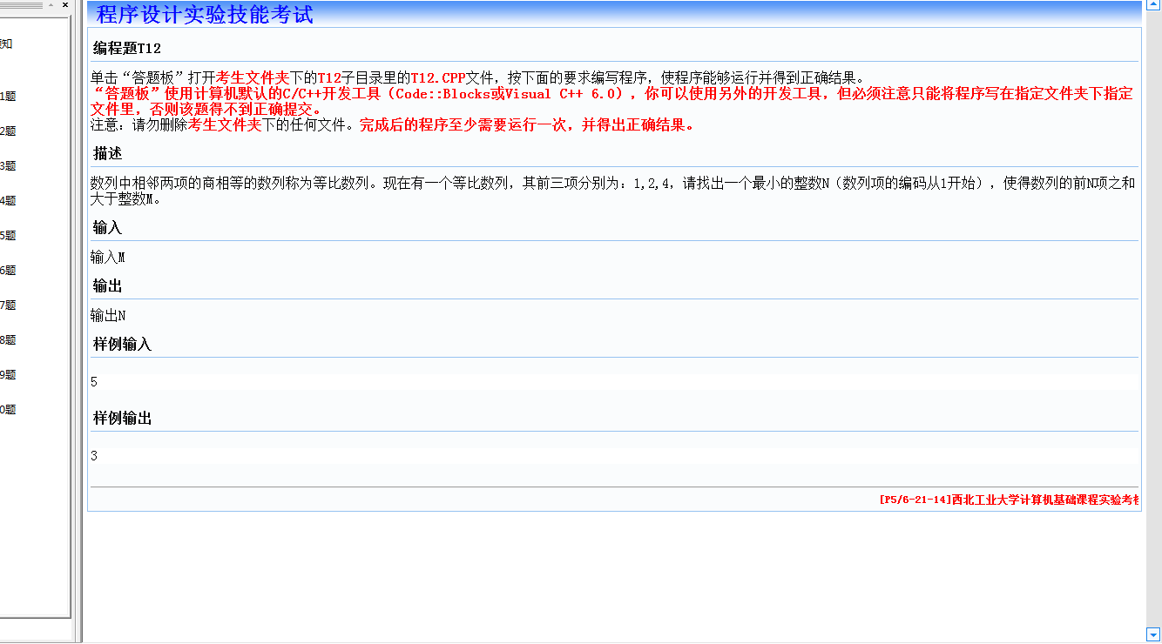

#include <stdio.h>

int main()

{

int n,m,sum,s=1;

scanf("%d",&m);

for(n=1; ;n++){

s=s*2;

sum=s-1;

if (sum>m)

break;}

printf ("%d",n);

return 0;

}

**等差数列**

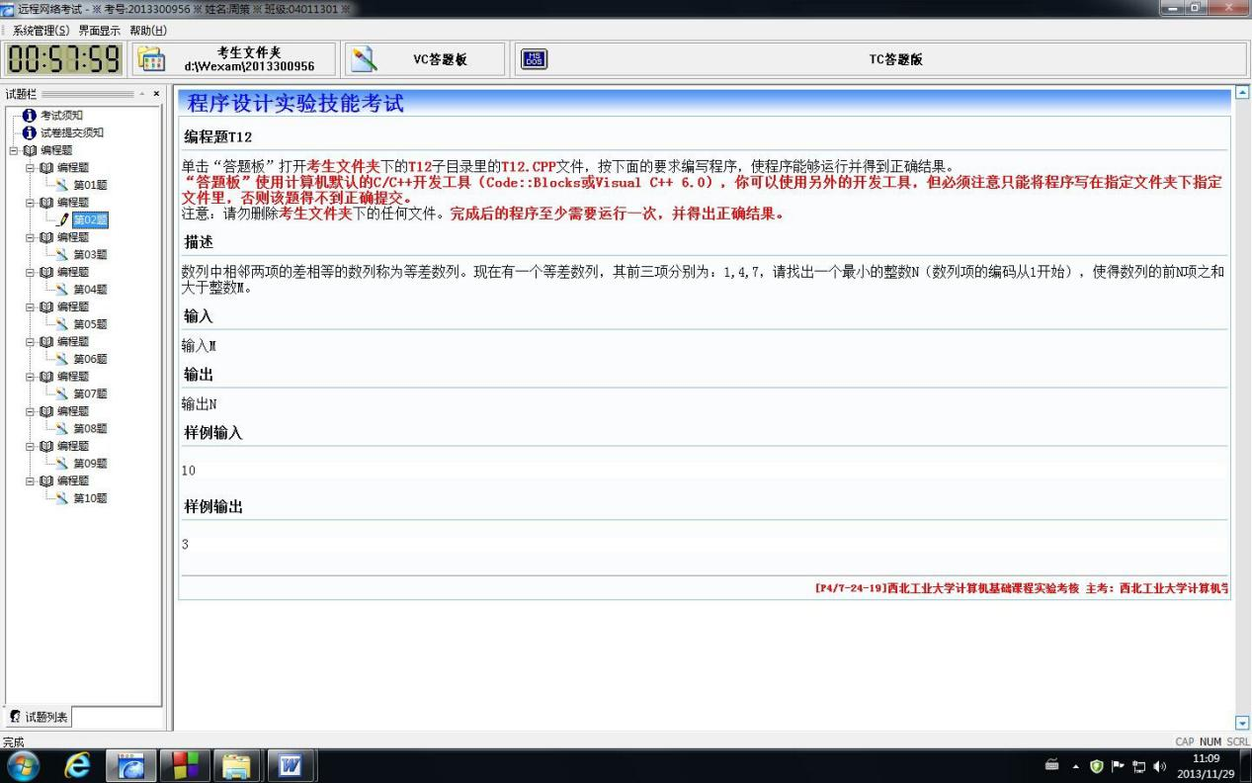

#include <stdio.h>

int main()

{

int n,m,sum,s=1;

scanf("%d",&m);

for(n=1; ;n++){

s=s+3;

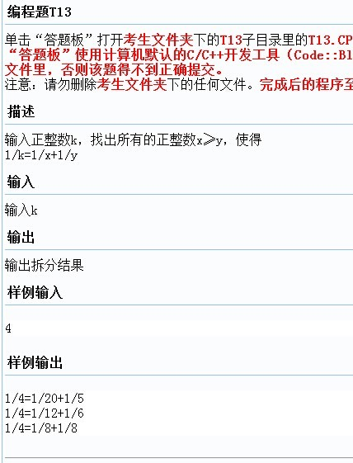sum=（（1+s）*n）/2;

if (sum>m)

break;}

printf ("%d",n);

return 0;

}

**分数**

#include<stdio.h>

int main()

{

int k,x=1,y=1;

float a,b;

scanf("%d",&k);

for(;y<=5000;y++){

for(x=y;x<=5000;x++){

a=1.0/k;b=1.0/x+1.0/y;

if(a==b)printf("1/%d=1/%d+1/%d\n",k,x,y);

}

}

return 0;

}

**韩信点兵**

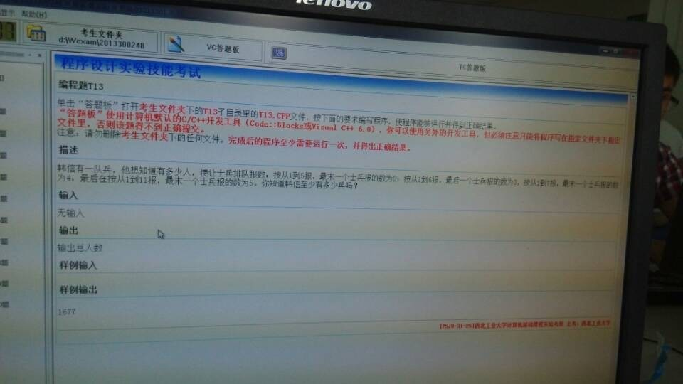

#include<stdio.h>

int main()

{

int n,i;

for (i=0;;i++) {

if (i%5==2&&i%6==3&&i%7==4&&i%11==5) {printf("%d",i);break;}

}

return 0;

}

**回文字符串**

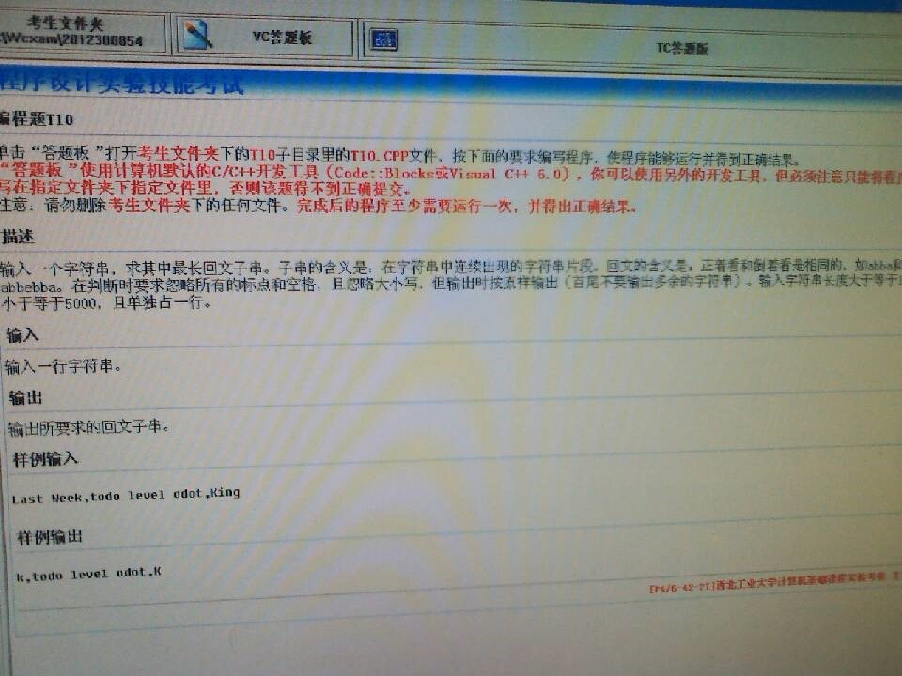

#include<stdio.h>

#include<string.h>

#include<ctype.h>

#define MAXN 5000+10

char buf[MAXN],s[MAXN];

int p[MAXN];

int main()

{

int n,m=0,max=0,x,y;

int i,j;

fgets(buf,sizeof(s),stdin);

n=strlen(buf);

for(i=0;i<n;i++)

{

if(isalpha(buf[i]))

{

p[m]=i;

s[m++]=toupper(buf[i]);

}

}

for(i=0;i<m;i++)

{

for(j=0;i-j>=0&&i+j<m;j++)

{

if(s[i-j]!=s[i+j])break;

if(j*2+1>max){max=j*2+1;x=p[i-j];y=p[i+j];}

}

for(j=0;i-j>=0&&i+j+1<m;j++)

{

if(s[i-j]!=s[i+j+1])break;

if(j*2+2>max){max=j*2+2;x=p[i-j];y=p[i+j+1];}

}

}

for(i=x;i<=y;i++)

printf("%c",buf[i]);

printf("\n");

return 0;

}

**鸡的体重**

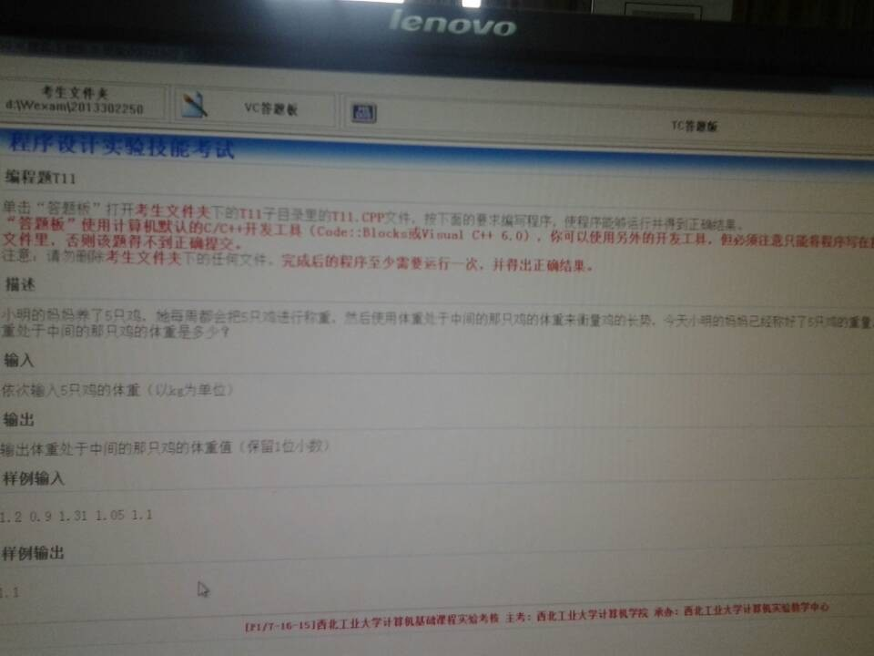

#include<stdio.h>

int main()

{

double A[5],t;

int i,k;

for(i=0;i<5;i++)

scanf("%lf",&A[i]);

for(i=1;i<5;i++){

t=A[i];

k=i-1;

while(t<A[k]){

A[k+1]=A[k];

k--;

if(k==-1) break;

}

A[k+1]=t;}

printf("%.1lf ",A[2]);

return 0;

}

**计算数据整数部分**

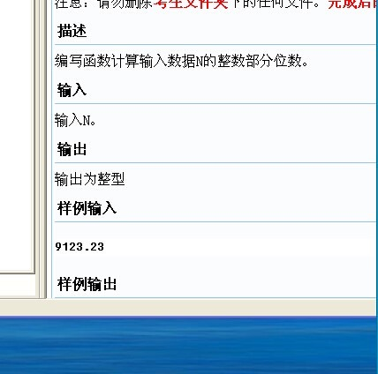

#include <stdio.h>

#include <stdlib.h>

int fun(double n){

int a,l=0;

a=(int)n;

do{

a=a/10;

l=l+1;}while(a!=0);

return l;

}

int main()

{

double n;

scanf("%lf",&n);

printf("%d",fun(n));

return 0;

}

**加密(文件打不开）？？？**

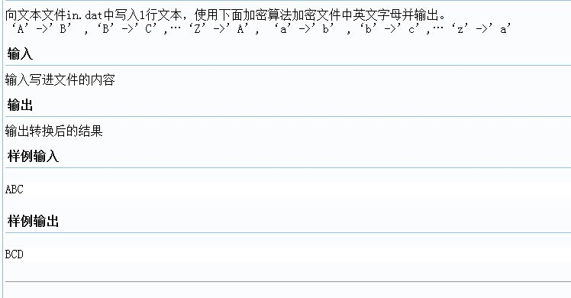

#include<stdio.h>

#include<string.h>

int main()

{

FILE*pi;

pi=fopen("in.dat","w");

char A[1000],B[1000];

int i,n;

gets(A);

n=strlen(A);

for(i=0;i<n;i++){

fprintf(pi,"%c",A[i]);

if('A'<=A[i]<'Z'||'a'<=A[i]<'z')

B[i]=A[i]+1;

if(A[i]=='Z'||A[i]=='z')

B[i]=A[i]-25;

}

for(i=0;i<n;i++)

printf("%c",B[i]);

fclose(pi);

return 0;

}

**阶乘**



#include<stdio.h>

int main()

{

int n;

int i=2;

int j=1;

scanf("%d",&n);

while(1)

{

j=j*i;

if(j>n) break;

i++;

}

printf("%d\n",i-1);

return 0;

}

**进制转换**

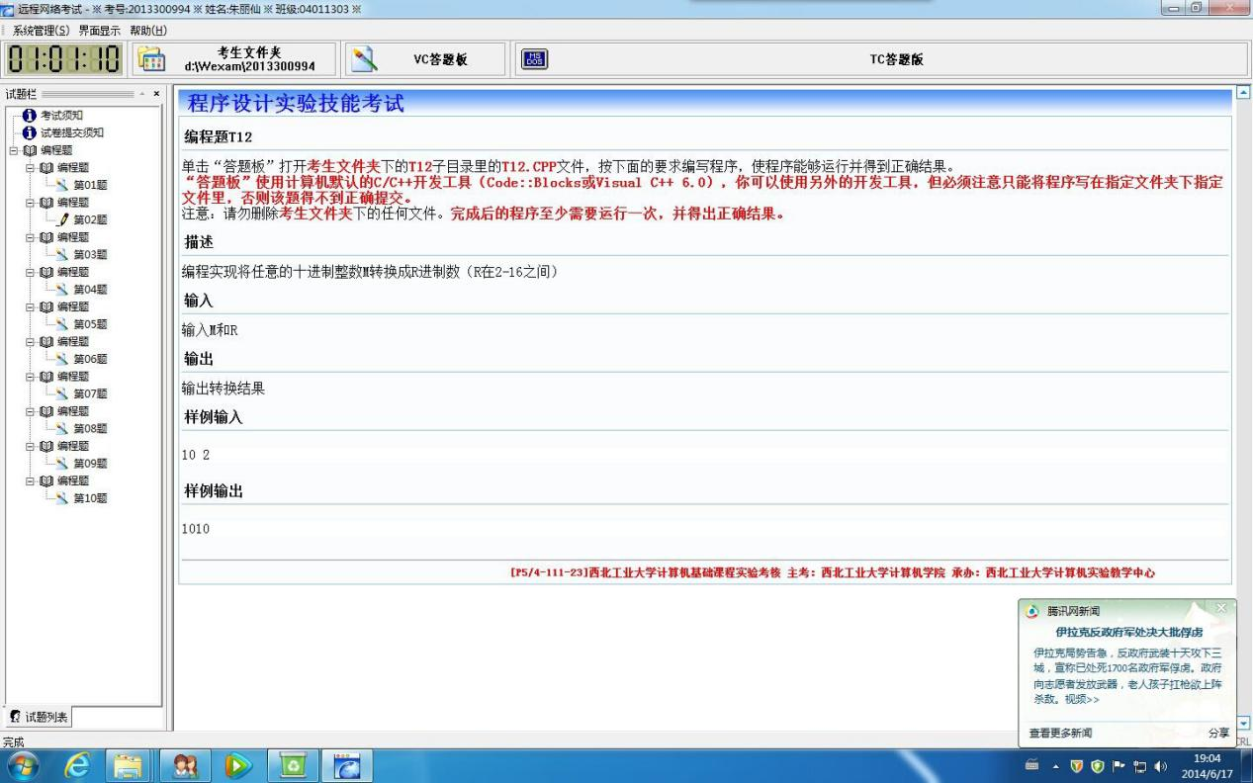

#include <stdio.h>

int main(int argc, char **argv)

{

char rrr[]={'0','1','2','3','4','5','6','7','8','9','A','B','C','D','E','F'};

int result[20]={0};

int n,num,i;

scanf("%d",&num);//要转换的数

scanf("%d",&n);//几进制

if(n>16)

{

printf("error");

return 0;

}

for(i=0;num>0;i++)

{

result[i]=num%n;

num=num/n;

}

while(i--)printf("%c",rrr[result[i]]);

return 0;

}

**卡片**

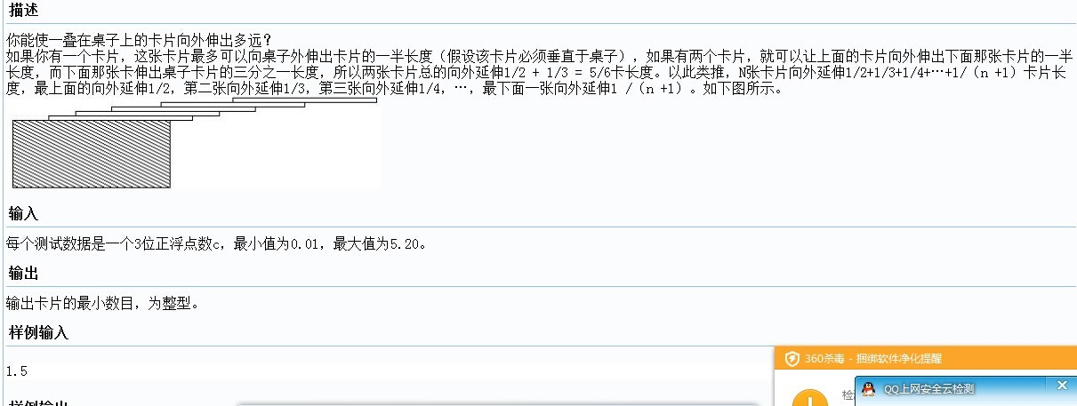

#include <stdio.h>

int main()

{

double a,sum=0,i;

int j;

scanf("%lf",&a);

for(i=2;;i++){

sum+=1/i;

if(sum-a>=0){

j=i;

break;

}

}

printf("%d\n",j-1);

return 0;

}

**恐怖水母**

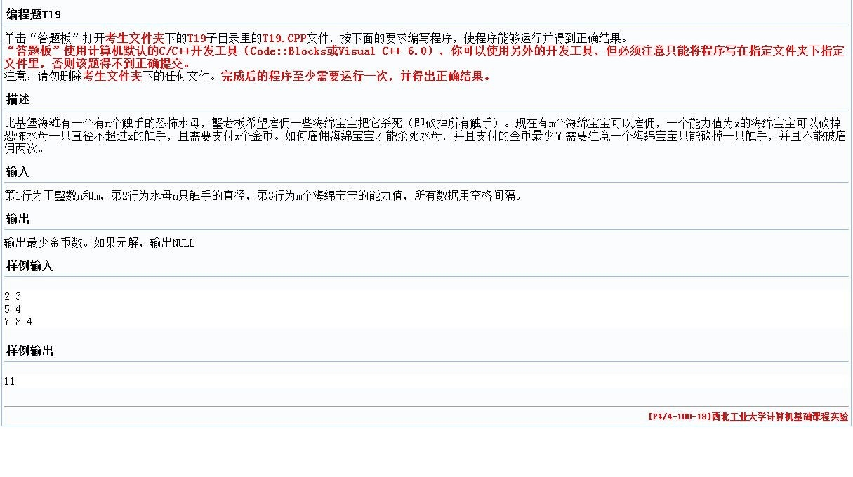

#include<stdio.h>

void paixu(int A[],int m)

{

int i=1,n=0,j=0;

for(;j<m;j++)

{

for(i=j+1;i<m;i++)

{

if(A[i]<A[j])

{

n=A[j];

A[j]=A[i];

A[i]=n;

}

}

}

}

int main()

{

int n=0,m=0,A[100]={0},B[100]={0},i=0,j=0,k=0;

scanf("%d%d",&n,&m);

for(i=0;i<n;i++)

{

scanf("%d",&A[i]);

}

for(i=0;i<m;i++)

{

scanf("%d",&B[i]);

}

if(m<n)

{

printf("NULL\n");

}

else

{

paixu(A,n);

paixu(B,m);

for(i=0;i<m;i++)

{

if(A[0]<=B[i])

{

if(m-i>=n)

{

for(k=0;k<n;k++)

{

j+=B[i+k];

}

printf("%d\n",j);

}

else

{

printf("NULL\n");

}

break;

}

}

}

return 0;

}

**快速排序**

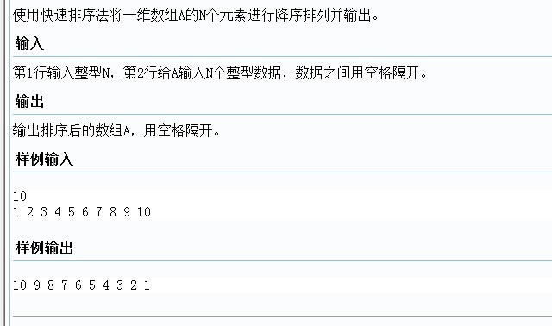

#include<stdio.h>

void QuickSort(int A[],int n,int L,int R)

{

int i,j,t;

if(L<R){

i=L;j=R+1;

while(1){

while(i+1<n&&A[++i]<A[L]);

while(j-1>-1&&A[--j]>A[L]);

if(i>=j)break;

t=A[i];A[i]=A[j];A[j]=t;

}

t=A[L],A[L]=A[j],A[j]=t;

QuickSort(A,n,L,j-1);

QuickSort(A,n,j+1,R);

}

}

int main()

{

int A[1000],n,i;

scanf("%d",&n);

if(n>=1000) {printf("Overflow!!!") ;return 0; }

//输入要排序的元素的数目，若大于1000则结束程序输出“Overflow!!!”

for(i=0;i<n;i++)

scanf("%d",&A[i]); //输入元素

QuickSort(A,n,0,n-1);

for(i=n-1;i>=0;i--)

printf("%d ",A[i]); //输出排序好的结果

return 0;

}

**两人三足**

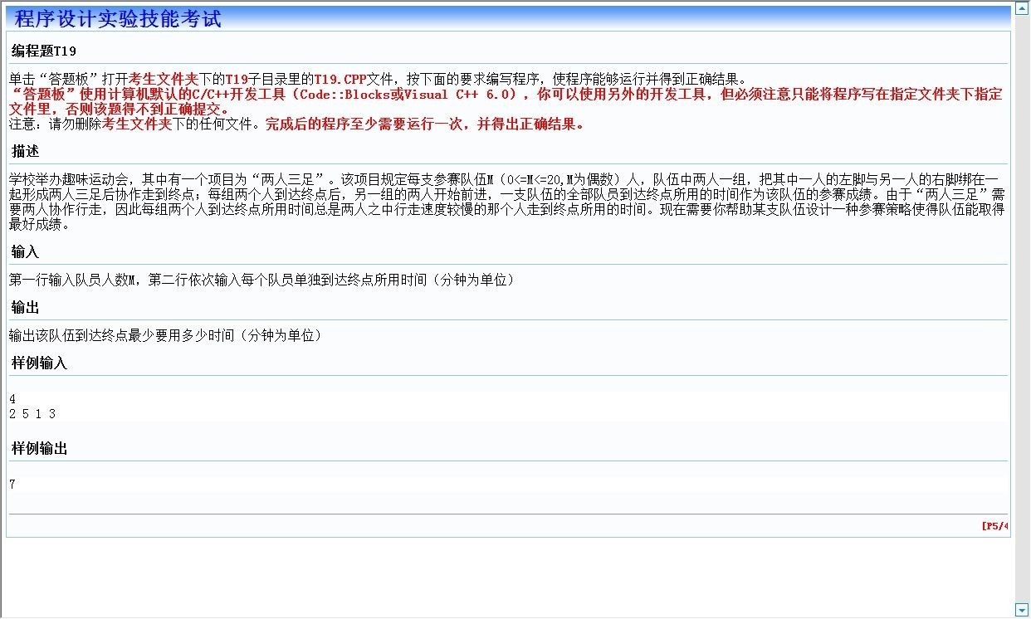

#include <stdio.h>

#include <stdlib.h>

int main()

{

int i,j,t,n,a[20],s=0;

scanf("%d",&n);

for(i=0;i<n;i++)scanf("%d",&a[i]);

for(i=0;i<n-1;i++)

for(j=0;j<n-1-i;j++)

if(a[j]<a[j+1])t=a[j],a[j]=a[j+1],a[j+1]=t;

for(i=0;i<n;i=i+2){

if(a[i]>a[i+1])s=s+a[i];

else s=s+a[i+1];

}

printf("%d",s);

return 0;

}

**马克思先令**

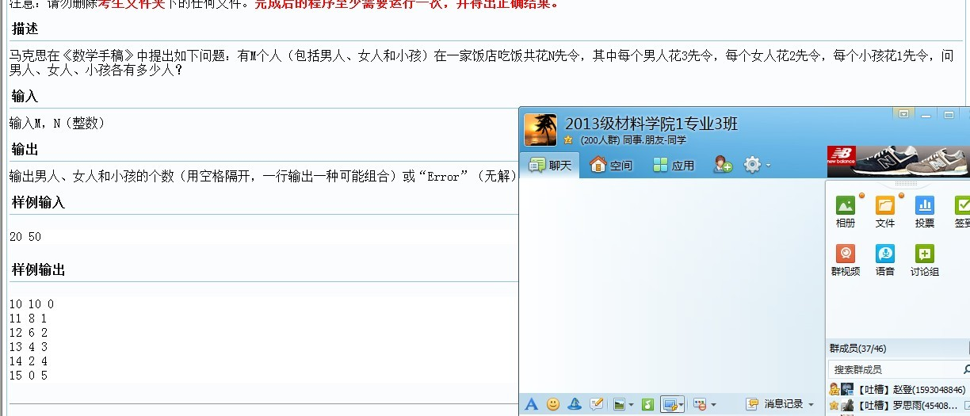

#include<stdio.h>

void main() {

int man,woman;

for(man=1;man<=17;man++){

for(woman=1;woman<=25;woman++){

if(50 == man*3 + woman*2 +(30-man-woman) )

printf("man:%d,woman:%d,child:%d\n",man,woman,30-man-woman); }}

return 0

}

**冒泡排序降序**

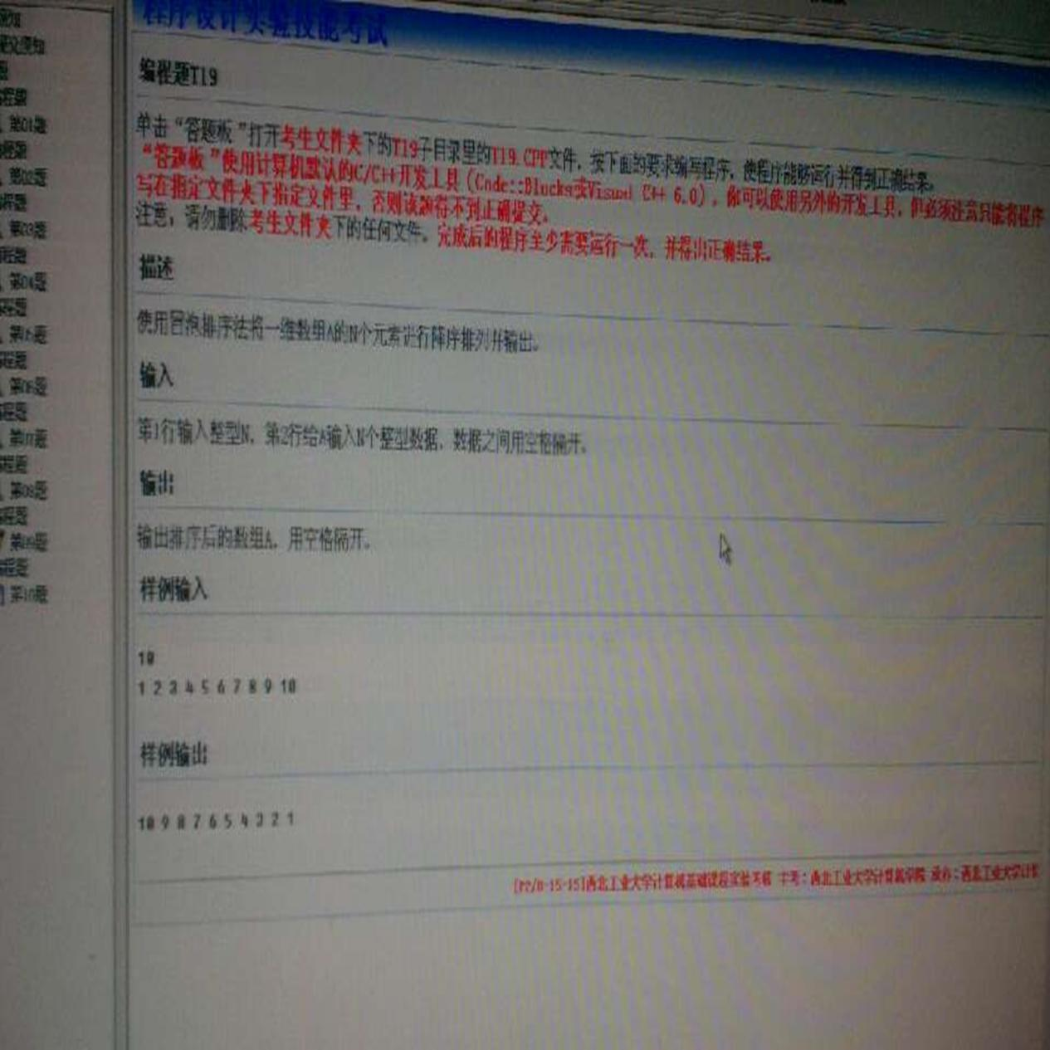

#include <stdio.h>

const int MAXSIZE = 100;

int main() {

int i,j,t,n,N,a[MAXSIZE];

scanf("%d",&N);

while(N--) {

scanf("%d",&n);

for(i = 0; i < n && i < MAXSIZE; ++i)

scanf("%d",&a[i]);

for(i = 0; i < n - 1; ++i) {

for(j = i + 1; j < n; ++j) {

if(a[i] < a[j]) {

t = a[i];

a[i] = a[j];

a[j] = t;

}

}

}

for(i = 0; i < n; ++i)

printf("%d ",a[i]);

printf("\n");

}

return 0;

}

**逆序输出**

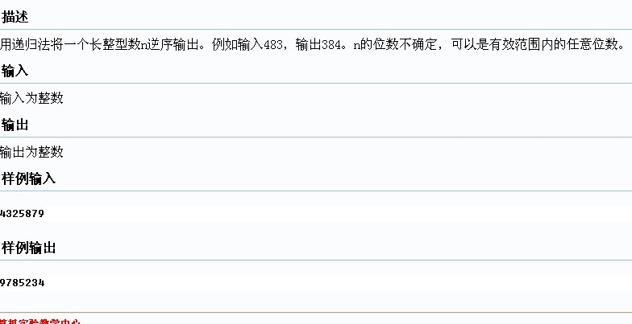

#include <stdio.h>

int main()

{

long int n;

scanf("%ld",&n);

while(n){

printf("%d",n%10);

n=n/10;

}

return 0;

}

**偶数和**

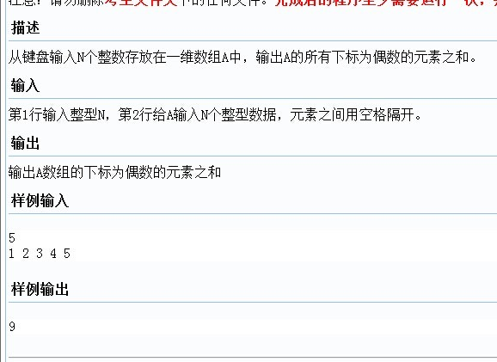

#include <stdio.h>

#include <stdlib.h>

int main()

{

int A[100],N,i,s=0;

scanf("%d",&N);

for(i=0;i<N;i++)

scanf("%d",&A[i]);

for(i=0;i<N;i++){

if(i%2==0)

s=s+A[i];}

printf("%d",s);

return 0;

}

**人民币**

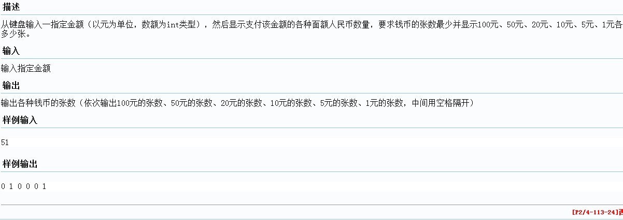

#include<stdio.h>

int main()

{

int a,b,c,d,e,f,n;

scanf("%d",&n);

a=n/100;

b=(n-100*a)/50;

c=(n-100*a-50*b)/20;

d=(n-100*a-50*b-20*c)/10;

e=(n-100*a-50*b-20*c-10*d)/5;

f=(n-100*a-50*b-20*c-10*d-5*e)/1;

printf("%d %d %d %d %d %d",a,b,c,d,e,f);

return 0;

}

**三角形面积**

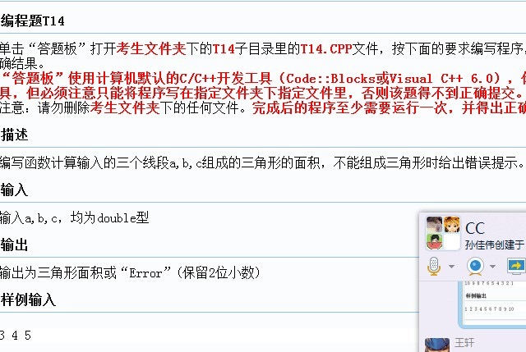

#include <stdio.h>

#include <stdlib.h>

#include <math.h>

int main()

{

double a,b,c,s,p;

scanf("%lf%lf%lf",&a,&b,&c);

if(a+b>c&&b+c>a&&a+c>b){

p=(a+b+c)/2;

s=sqrt(p*(p-a)*(p-b)*(p-c));

printf("%lf",s);}

else

printf("Error");

return 0;

}

**三天打鱼两天晒网**

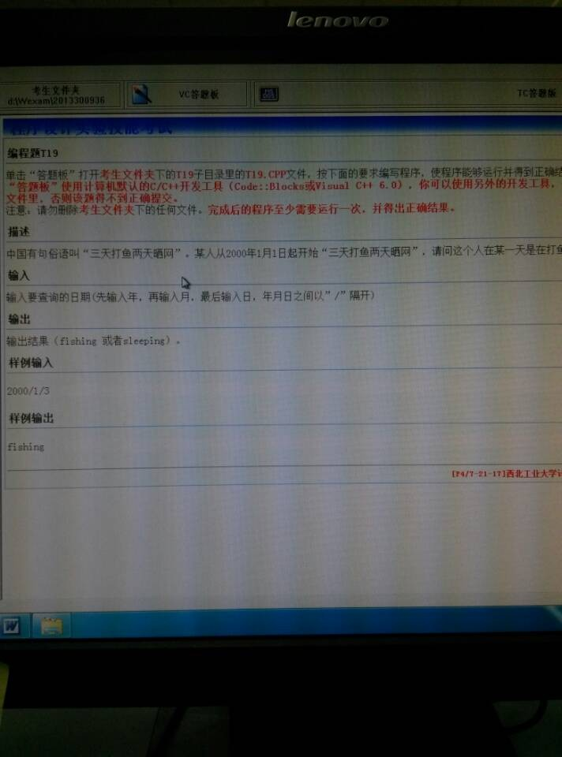

#include <stdio.h>

#define YEAR 2000

#define DAYS 365

int TotalDays(int year,int month,int day);

int a[] = {0,31,28,31,30,31,30,31,31,30,31,30,31};

int main()

{

int totalday;

int year,month,day;

scanf("%d/%d/%d",&year,&month,&day);

totalday = TotalDays(year,month,day);

if (totalday % 5 == 0 || totalday % 5 == 4)

{

printf("sleeping\n");

}

else

{

printf("fishing\n");

}

return 0;

}

//统计当前的天数

int TotalDays(int year,int month,int day)

{

int i = year - YEAR;

int i_month = 1;

int totalday = day;

if ( year%4 == 0 && year%100 != 0)

{

a[2] = 29;

}

while (i_month < month)

{

totalday += a[i_month ++];

}

if ( i > 0 )

{

totalday += DAYS*i + (i-1)/4 + 1;

}

return totalday;

} //---注：日期输入格式，例子:2009-11-11

**生兔子**

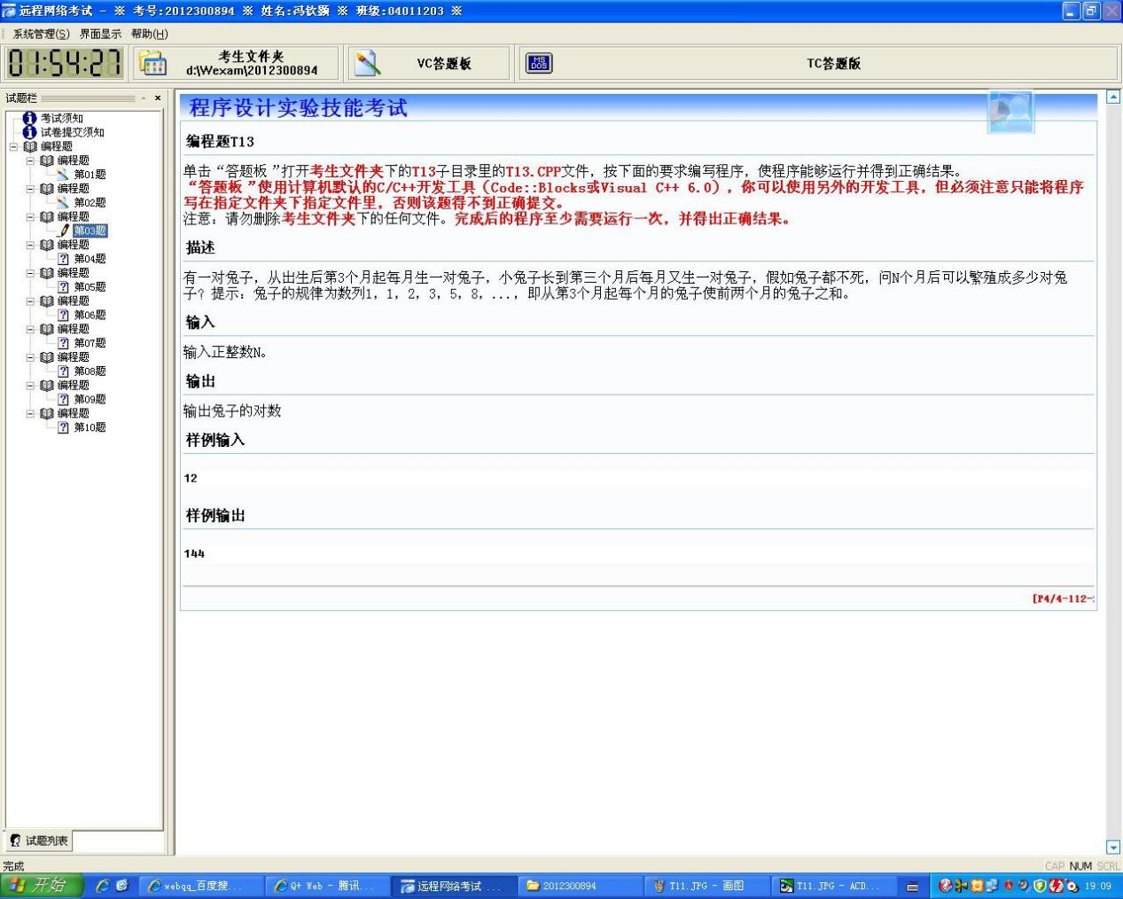

#include <stdio.h>

int Feibonacci(int n){

if(n==1||n==2)return 1;

else return Feibonacci(n-1)+Feibonacci(n-2);

}

int main(){

int n;

scanf("%d",&n);

printf("%d\n",Feibonacci(n));

return 0;}

**士兵移动**

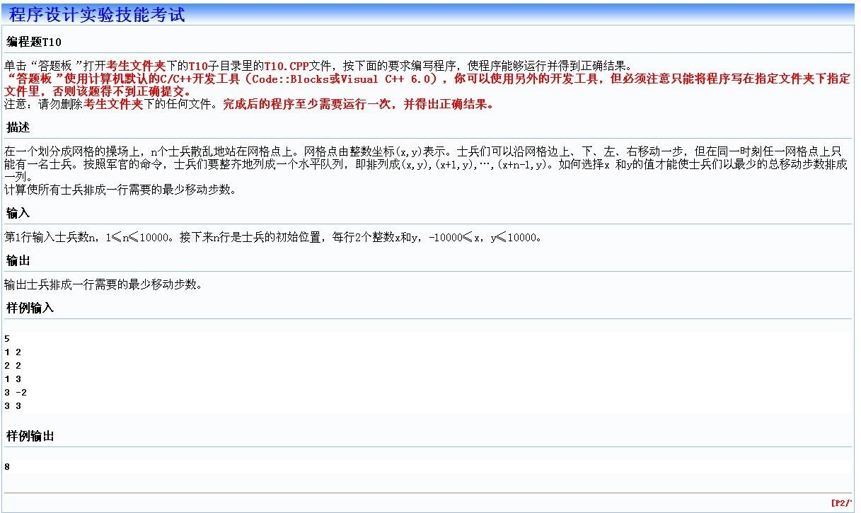

#include <stdio.h>

#include <math.h>

int main()

{

int i,j,t,a[20000],b[20000],n,x,sum=0;

scanf("%d",&n);

for(i=0;i<n;i++)

scanf("%d%d",&a[i],&b[i]);

for(i=0;i<n;i++)

for(j=i+1;j<n;j++)

if(a[i]>a[j])

{

t=a[j];

a[j]=a[i];

a[i]=t;

}

for(i=0;i<n;i++)

for(j=i+1;j<n;j++)

if(b[i]>b[j])

{

t=b[j];

b[j]=b[i];

b[i]=t;

}

for(i=0;i<n;i++)

a[i]-=i;

for(i=0;i<n;i++)

for(j=i+1;j<n;j++)

if(a[i]>a[j])

{

t=a[j];

a[j]=a[i];

a[i]=t;

}

x=(n+1)/2-1;

for(i=0;i<n;i++)

sum+=(fabs(b[x]-b[i])+fabs(a[x]-a[i]));

printf("%d\n",sum);

return 0;

}

**输出二维数组**

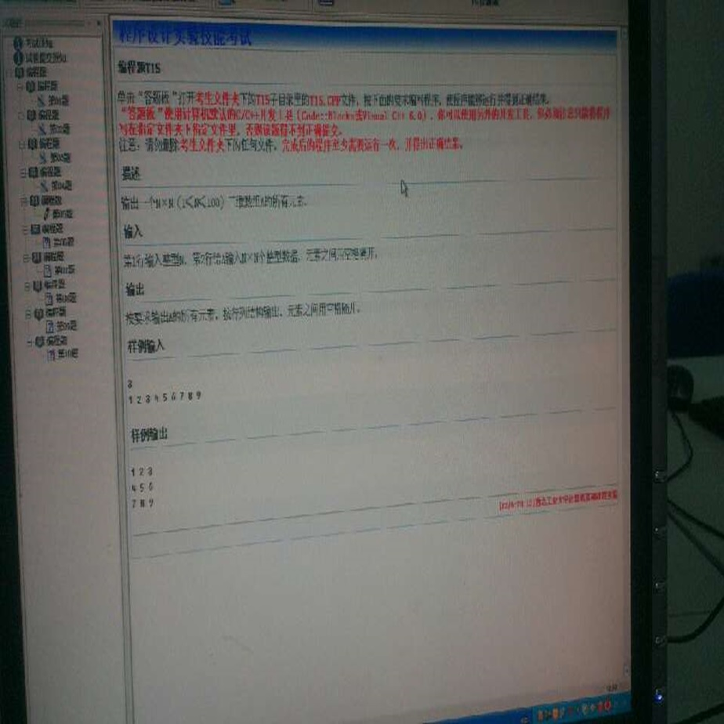

#include<stdio.h>

int main()

{

int n,i,j;

scanf("%d",&n);

int A[100];

for(i=0;i<n*n;i++){

scanf("%d",&A[i]);

}

for(i=0;i<n*n;i++){

printf("%d ",A[i]);

if((i+1)%n==0)printf("\n");

}

return 0;

}

**输出位数**

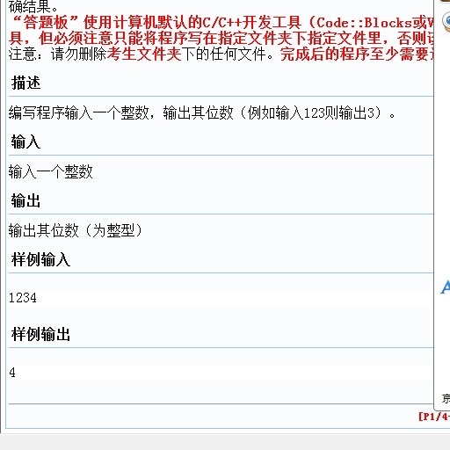

#include<stdio.h>

int main()

{

int i,n;

scanf("%d",&n);

for(i=1;;i++)

{

if(n/10==0)break;

else n=n/10;

}

printf("%d",i);

}

**输出最大字符**

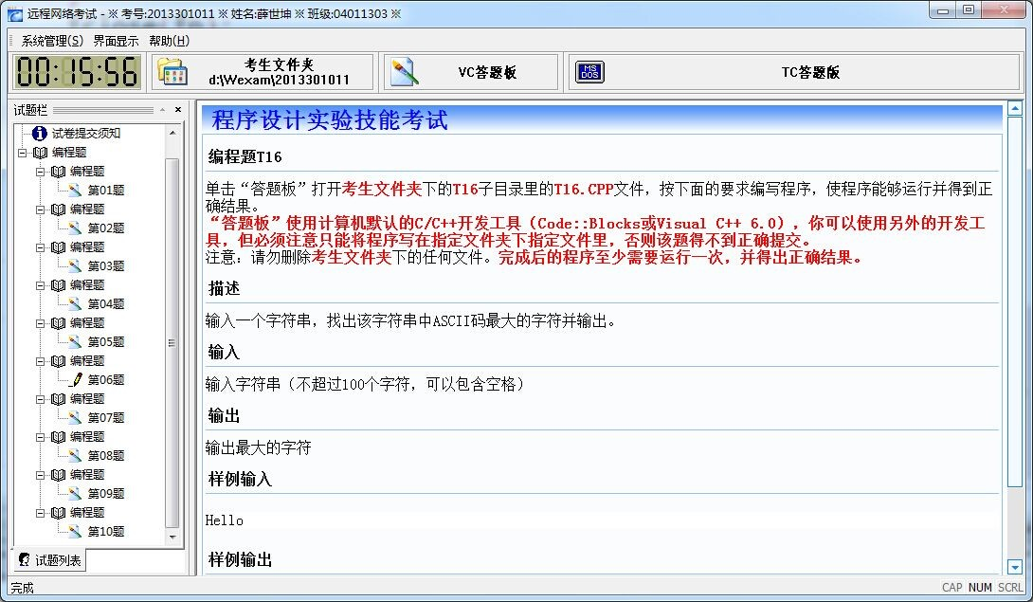

#include<stdio.h>

int main()

{

char s[200],*p,*q;

gets(s);

for(p=q=s;*p;p++)

if(*p>*q)q=p;

printf("%c\n",*q);

return 0;

}

**数列**

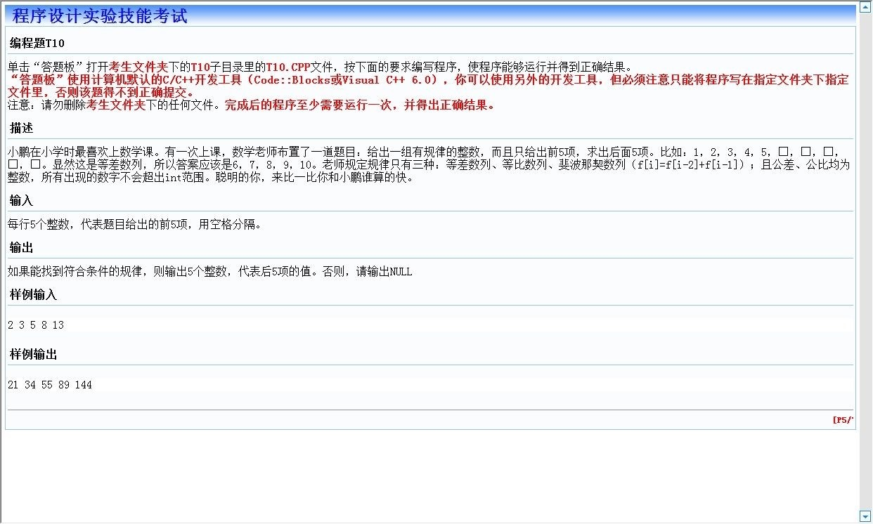

#include<stdio.h>

int main()

{

int A[10],B[5],i;double C[5];

for(i=0;i<5;i++)

scanf("%d",&A[i]);

for(i=0;i<4;i++){

B[i]=A[i+1]-A[i];C[i]=(double)A[i+1]/A[i];

}

if(B[0]==B[1]&&B[1]==B[2]&&B[2]==B[3]){

for(i=5;i<10;i++)

A[i]=A[i-1]+B[0],printf("%d ",A[i]);return 0;

}

if(C[0]==C[1]&&C[1]==C[2]&&C[2]==C[3]){

for(i=5;i<10;i++)

A[i]=A[i-1]*C[0],printf("%d ",A[i]);

return 0;

}

if((A[0]+A[1]==A[2])&&(A[1]+A[2]==A[3])&&(A[2]+A[3]==A[4])){

for(i=5;i<10;i++)

A[i]=A[i-1]+A[i-2],

printf("%d ",A[i]);

return 0;

}

printf("NULL");

return 0;

}

**数字加密**

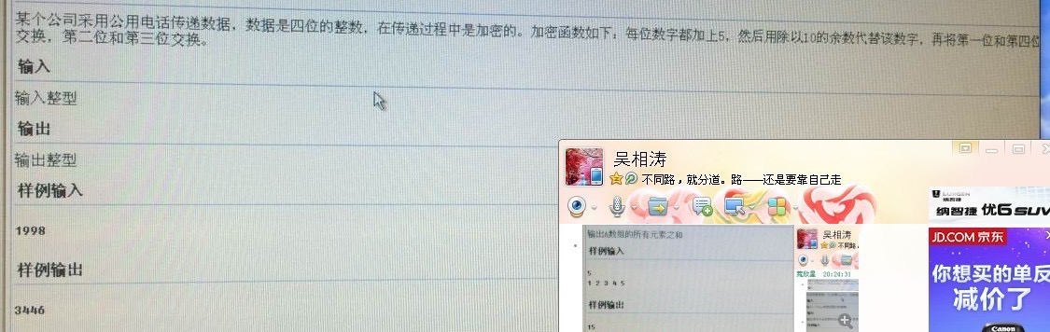

#include <stdio.h>

int fun(int x)

{

int x1,x2,x3,x4,y;

x1=(x+5)%10;

x2=(x/10+5)%10;

x3=(x/100+5)%10;

x4=(x/1000+5)%10;

y=x1*1000+x2*100+x3*10+x4;

return(y);

}

int main()

{

int x;

scanf("%d",&x);

printf("%d\n",fun(x));

return 0;

}

**数组元素和**



**水仙花数**



#include<stdio.h>

int weishu(int n)

{

int i;

for(i=1;;i++)

{

if(n/10==0)break;

else n=n/10;

}

return i;

}

int chengfang(int a,int n)

{

int i,b=1;

for(i=1;i<=n;i++)

b=b*a;

return b;

}

int main()

{

int n,a,b=0,A[100],i,j;

scanf("%d",&n);

a=weishu(n);

j=n;

for(i=0;i<a;i++){

A[i]=j%10;

j=j/10;

}

for(i=0;i<a;i++){

b=b+chengfang(A[i],a);

}

if(n==b)printf("YES");

else printf("NO");

return 0;

}

**素数减加和**

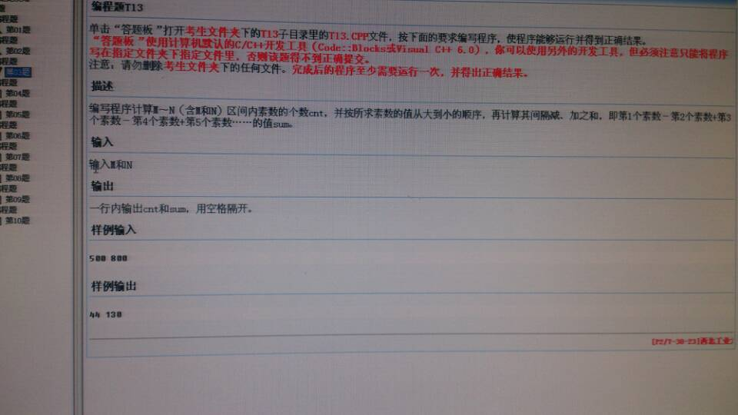

#include<stdio.h>

int main()

{

int M,N,a,cnt=0,sum=0,i,k=1;

scanf("%d%d",&M,&N);

for(a=N;a>M;a--)

{

for(i=2;i<a;i++){

if(a%i==0)break;

if(i==a-1)cnt++,sum=sum+a*k,k=-k;

}

}

printf("%d %d",cnt,sum);

return 0;

}

**提取字符串**

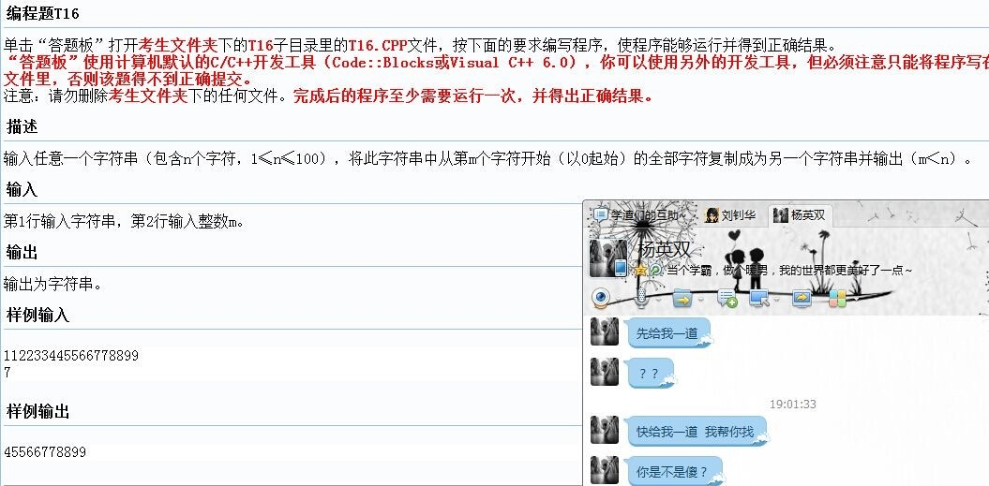

#include <stdio.h>

#include<string.h>

int main()

{

char A[100];

char l[100];

gets(A);

int m,n,i,j;

scanf("%d",&m);

n=strlen(A);

for (i=m;i<n;i++)

{

l[i]=A[i];

}

for (j=m;j<n;j++)

{

printf("%c",l[j]);

}

printf("\n");

return 0;

}

**添加行号2**

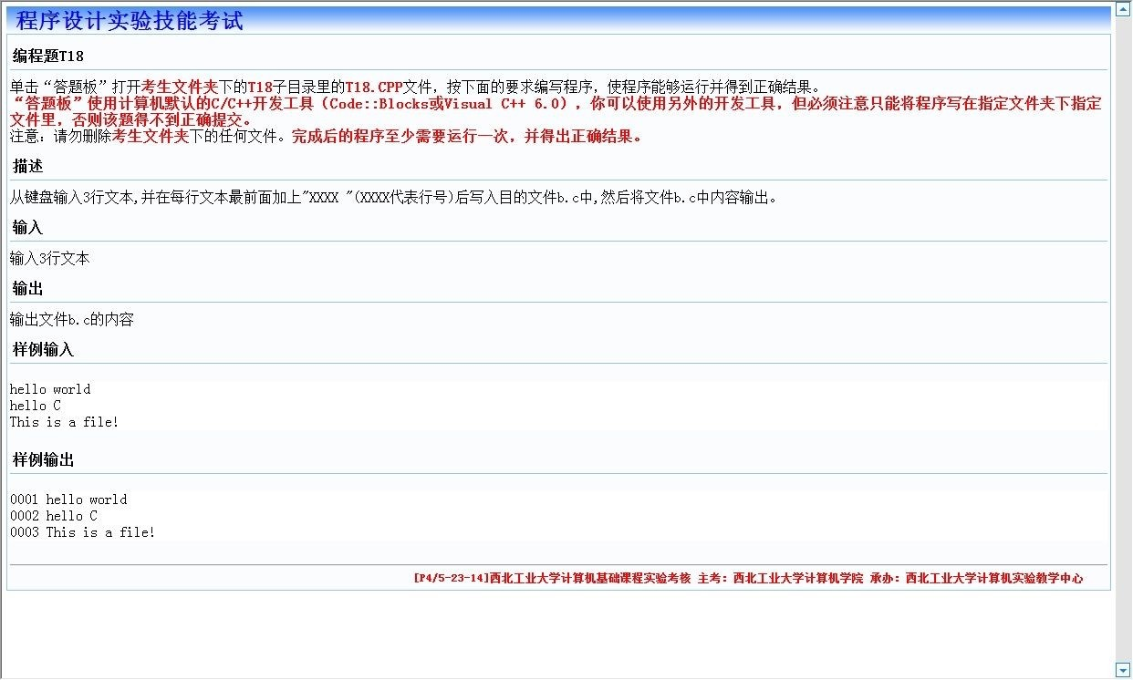

#include<stdio.h>

#include<string.h>

int main()

{

char A[3][100],B[3][100];

int i;

FILE*fp;

fp=fopen("b.c","w");

for(i=0;i<3;i++)

gets(A[i]);

fprintf(fp,"0001 ");

fputs(A[0],fp);

fprintf(fp,"\n""0002 ");

fputs(A[1],fp);

fprintf(fp,"\n""0003 ");

fputs(A[2],fp);

fprintf(fp,"\n");

fclose(fp);

printf("0001 ");puts(A[0]);

printf("0002 ");puts(A[1]);

printf("0003 ");puts(A[2]);

return 0;

}

**舞伴配对**



#include <stdio.h>

int main()

{

char A='X',B='X',C='X';

for(A='X';A<='Z';A++){

for(B='X';B<='Z';B++){

if(A!=B)

for(C='X';C<='Z';C++)

if(B!=C&&C!=A){

if(A!='Y'&&A!='X'&&C=='X')printf("A=%c\nB=%c\nC=%c\n",A,B,C);}

}}

return 0;

}

**相乘后位数相加**

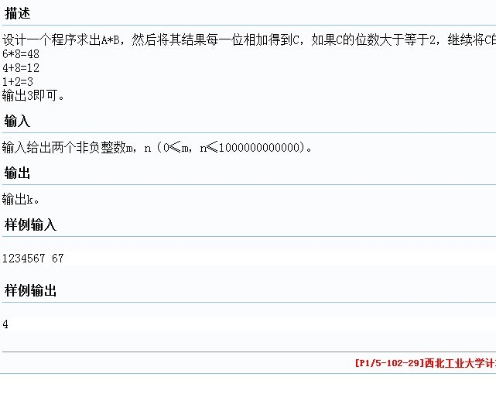

#include <stdio.h>

int main()

{

int k;

long a,b;

scanf("%ld%ld",&a,&b);

if(a==0||b==0)

printf("0\n");

else

{

k=(a%9)*(b%9)%9;

if(k==0)

printf("9\n");

else

printf("%d\n",k);

}

return 0;

}

#include <iostream>

using namespace std;

int main()

{

char A[13],B[13];

int a=0,b=0,c,d,e,f,m=0,X[13],Y[13];

for(c=0;c<=12;c++)

X[c]=0,Y[c]=0;

while((A[a]=cin.get())!=32) a++;

while((B[b]=cin.get())!='\n') b++;

for(c=0,a--;a>=0;a--,c++)

X[c]=A[a]-48;

for(d=0,b--;b>=0;b--,d++)

Y[d]=B[b]-48;

for(e=0;e<=c-1;e++)

for(f=0;f<=d-1;f++)

m=m+X[e]*Y[f];

while(m>10)

{

a=m%10,m=(m-a)/10+a;

}

cout<<m<<endl;

return 0;

}

**销售记录**

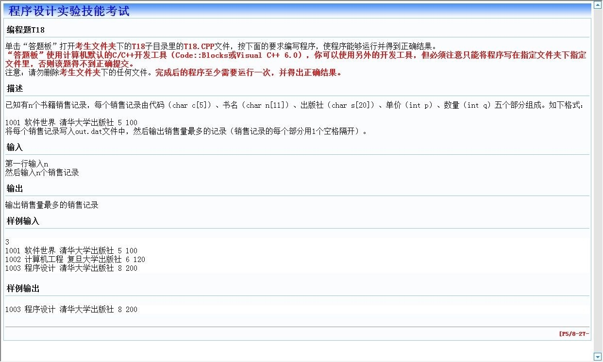

#include<stdio.h>

#include<string.h>

typedef struct tagME{

char a0[5];

char a1[11];

char a2[20];

int a3;

int a4;

}tag;

int main()

{ tag a[100],b[100];

int n,i,j=1,k=0;

FILE *fp;

scanf("%d",&n);

for(i=0;i<=n-1;i++){

scanf("%s %s %s %d %d",a[i].a0,a[i].a1,a[i].a2,&a[i].a3,&a[i].a4);}

fp=fopen("out.dat","w");

if(fp!=NULL){

for(j=0;j<=n-1;j++){

fscanf(fp,"%s%s%s%d%d",a[j].a0,a[j].a1,a[j].a2,&a[j].a3,&a[j].a4);

}

for(i=0;i<=n-2;i++){

if(a[i].a4>=a[i+1].a4)b[0]=a[i],a[i]=a[i+1],a[i+1]=b[0];

}

printf("%s %s %s %d %d",a[i].a0,a[i].a1,a[i].a2,a[i].a3,a[i].a4);

fclose(fp);

}

return 0;

}

**星期几**

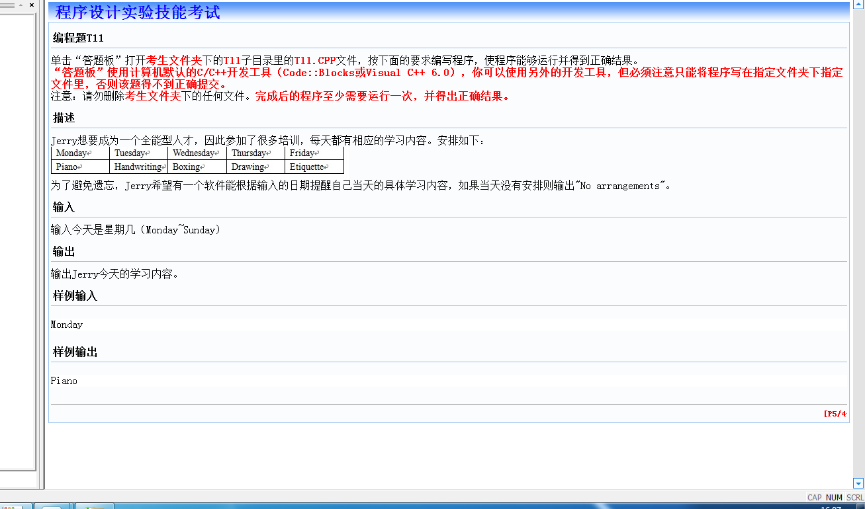

**星座**

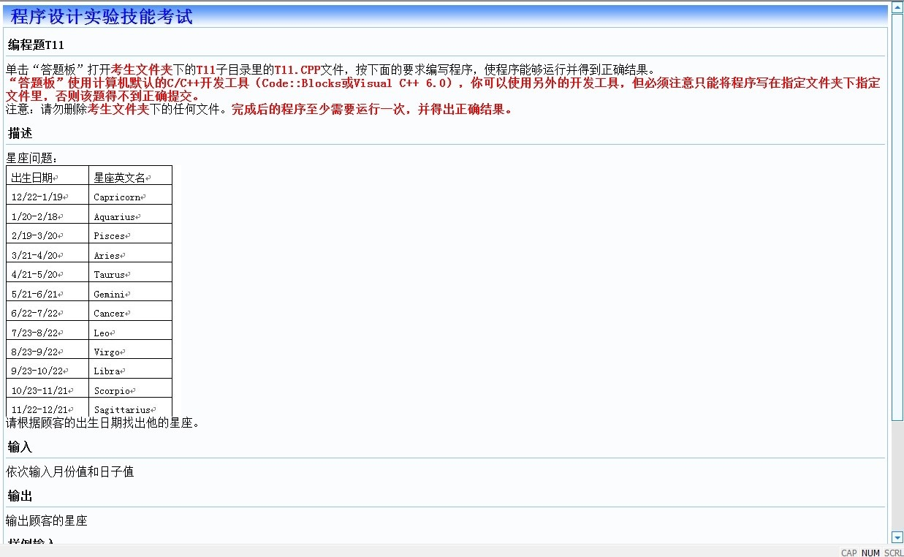

#include <stdio.h>

int main()

{

int a,b;

scanf("%d%d",&a,&b);

switch (a){

case 1:if(b<=19)printf("Capricorn");

else printf("Aquarius");break;

case 2:if(b<=18)printf("Aquarius");

else printf("Pisces");break;

case 3:if(b<=20)printf("Pisces");

else printf("Aries");break;

case 4:if(b<=20)printf("Aries");

else printf("Taurus");break;

case 5:if(b<=20)printf("Taurus");

else printf("Gemini");break;

case 6:if(b<=21)printf("Gemini");

else printf("Cancer");break;

case 7:if(b<=22)printf("Cancer");

else printf("Leo");break;

case 8:if(b<=22)printf("Leo");

else printf("Virgo");break;

case 9:if(b<=22)printf("Virgo");

else printf("Libra");break;

case 10:if(b<=22)printf("Libra");

else printf("Scorpio");break;

case 11:if(b<=21)printf("Scorpio");

else printf("Sagittarius");break;

case 12:if(b<=21)printf("Sagittarius");

else printf("Capricorn");break;

}

return 0;

}

**幸运数**

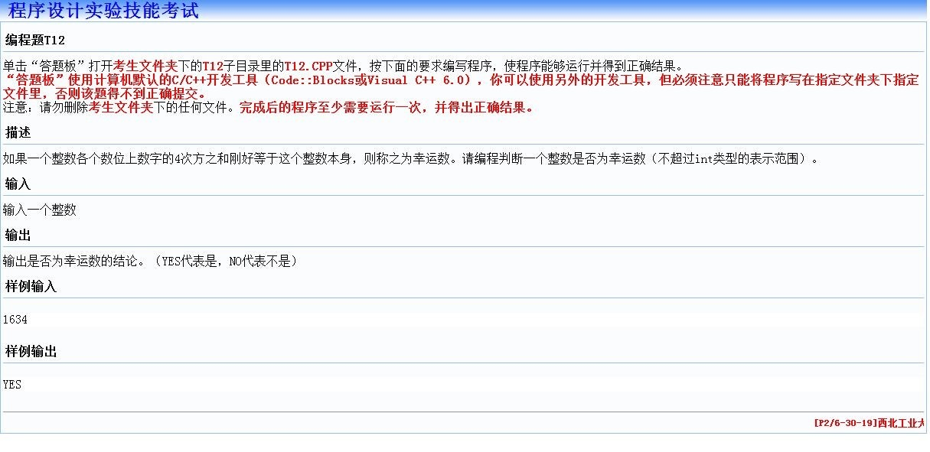

**学号**

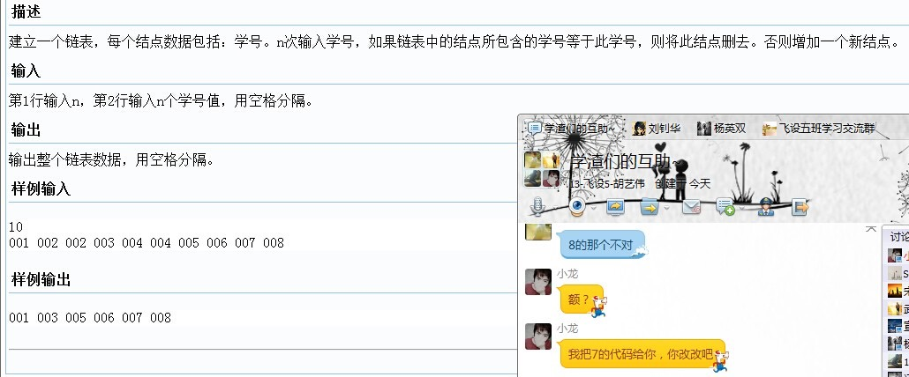

**循环移位**

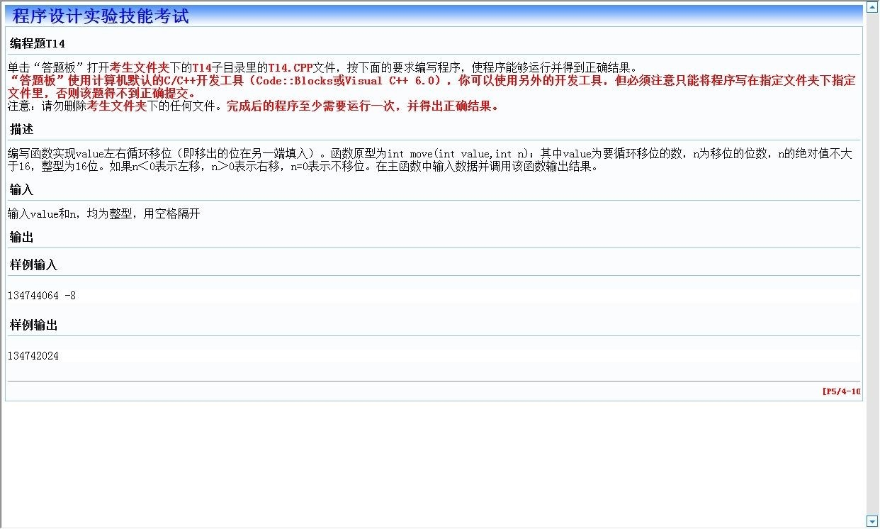

#include <stdio.h>

int move(int value,int n)

{

if(n<0)

{

n=-n;

value=(value<<n|value>>(32-n));

}

else

value=(value>>n|value<<(32-n));

return(value);

}

int main()

{

int x,y;

scanf("%d %d",&x,&y);

printf("%d\n",move(x,y));

return 0;

}

**月份天数**

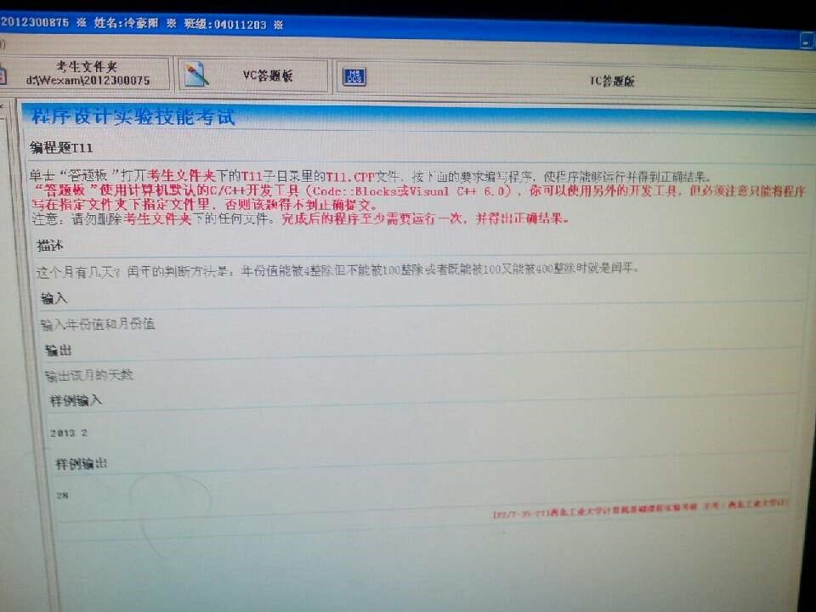

#include <stdio.h>

int main()

{

int y,m,d;

int A[13]={0,31,29,31,30,31,30,31,31,30,31,30,31};

int B[13]={0,31,28,31,30,31,30,31,31,30,31,30,31};

scanf("%d%d",&y,&m);

if((y%4==0&&y%100!=0)||(y%400==0))

d=A[m];

else

d=B[m];

printf("%d",d);

return 0; }

**月份转换英语**



**运费**

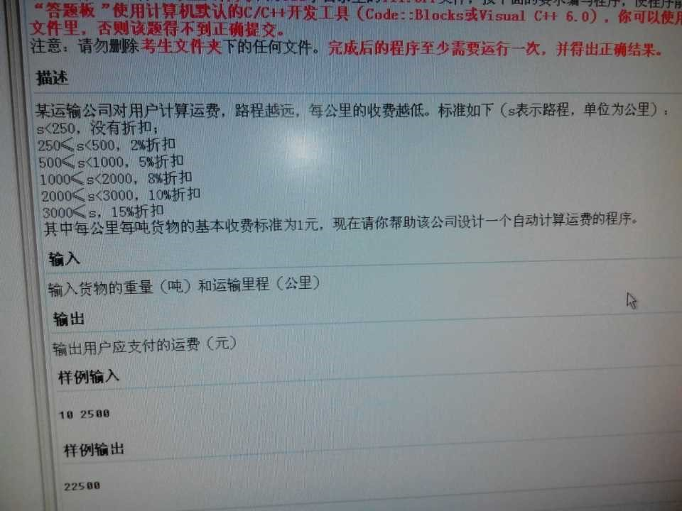

#include <stdio.h>

#include <stdlib.h>

int main()

{

double a,b,c;

scanf("%lf %lf",&a,&c);

if(a>250)

{

if(a>500)

{

if(a>1000)

{

if(a>2000)

{

if(a>3000)

{

b=a*c*0.85;

}

else

b=a*c*0.9;

}

else

b=a*c*0.92;

}

else

b=a*c*0.95;

}

else

b=a*c*0.98;

}

else

b=a*c;

printf("%.6lf",b);

return 0;

}

**职工信息**

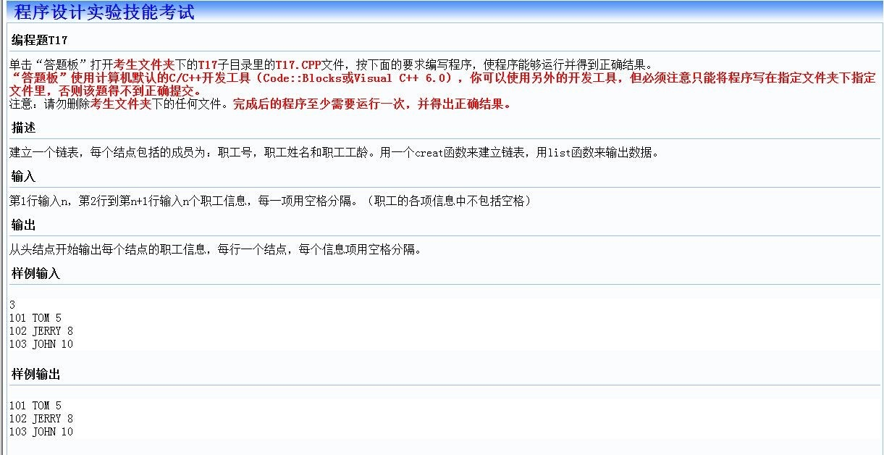

**字符串替换**

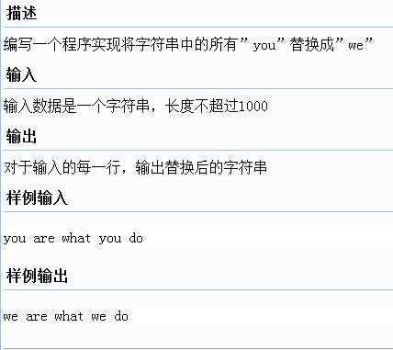

#include<stdio.h>

#include<string.h>

int main()

{

char A[100],B[100];

int i;

gets(A);

for(i=0;i<100;i++)

{

if(A[i]=='y'&&A[i+1]=='o'&&A[i+2]=='u')

{

A[i]='w';

A[i+1]='e';

A[i+2]=' ';

}

}

for(i=0;A[i]!='\0';i++)

{

if(A[i-2]=='w'&&A[i-1]=='e'&&A[i]==' ')

continue;

else

printf("%c",A[i]);

}

printf("\n");

return 0;

}

**字符串长度**

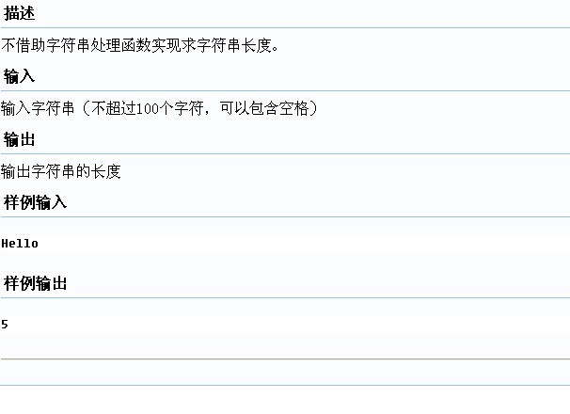

**字符串中数字**

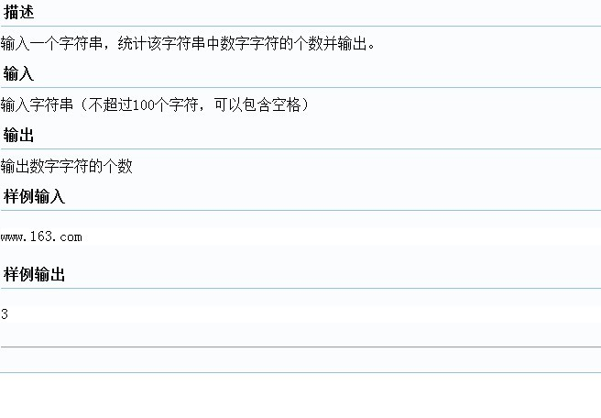

#include "stdio.h"

#include "string.h"

int main()

{

char s[101];

int i,n=0;

gets(s);

for(i=0;i<=strlen(s);i++)

if(s[i]>='0'&& s[i]<='9')

n++;

printf("%d\n",n);

return 0;

}

**字符输出**

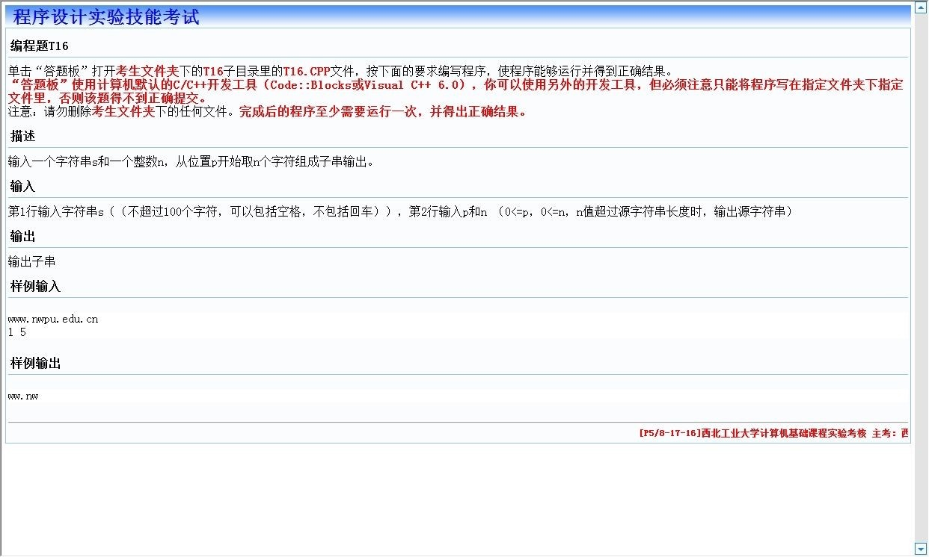

#include<stdio.h>

#include<string.h>

int main()

{

char A[200],B[200];

int p,n,i,j=0;

gets(A);

scanf("%d%d",&p,&n);

for(i=p;i<=p+n-1;i++,j++){

B[j]=A[i];

}

puts(B);

}

**总分最高**

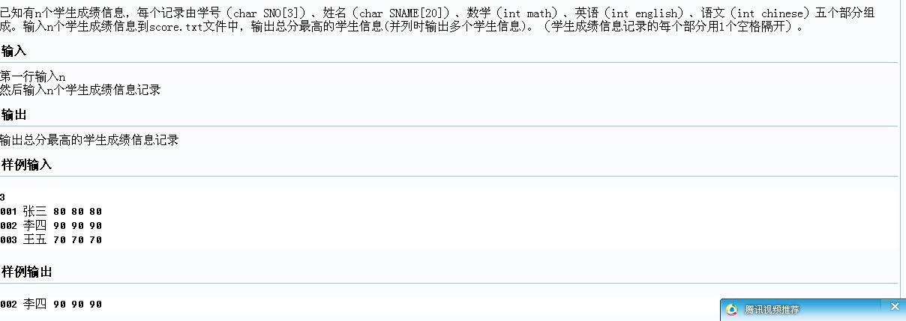

#include<stdio.h>

#include<string.h>

typedef struct tagME{

char a0[30];

char a1[100];

int a2;

int a3;

int a4;

}tag;

int main()

{

tag a[100];

int n,i,k=0;

FILE *fp;

scanf("%d",&n);

for(i=0;i<n;i++){

scanf("%s %s %d %d %d",a[i].a0,a[i].a1,&a[i].a2,&a[i].a3,&a[i].a4);}

for(i=0;i<n;i++)

{

if((a[k].a2+a[k].a3+a[k].a4)<(a[i].a2+a[i].a3+a[i].a4))

k=i;

}

printf("%s %s %d %d %d",a[k].a0,a[k].a1,a[k].a2,a[k].a3,a[k].a4);

fp=fopen("score.txt","w");

for(i=0;i<n;i++)

{

fprintf(fp,"%s %s %d %d %d\n",a[i].a0,a[i].a1,a[i].a2,a[i].a3,a[i].a4);

}

fclose(fp);

return 0;

}

**最大公约数**

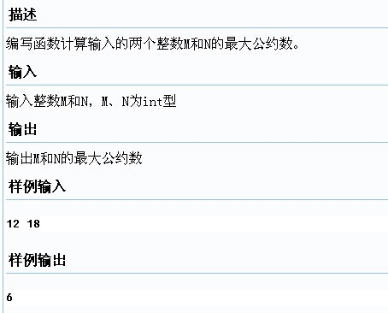

#include<stdio.h>

int gcd(int x,int y)

{

int m;

if(x<y)

return gcd(y,x);

if(x%y!=0)

return gcd(y,x%y);

else return y;

}

int main()

{

int x,y;

scanf("%d%d",&x,&y);

printf("%d",gcd(x,y));

return 0;

}

**最大值最小值**

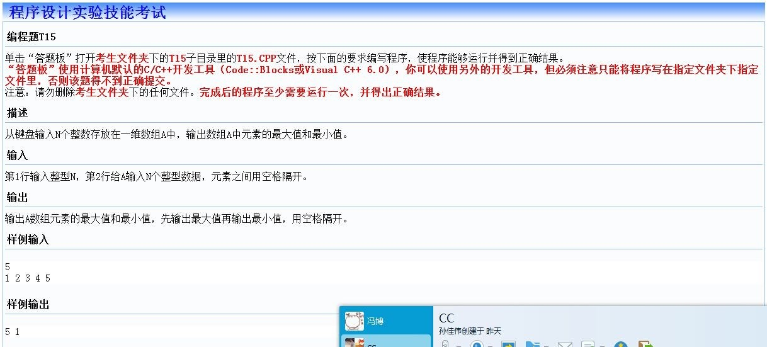

#include<stdio.h>

int main()

{

int n;

int max;

int min;

int a[100];

int i;

scanf("%d",&n);

for(i=0;i<n;i++)

scanf("%d",&a[i]);

max=a[0];

min=a[0];

for(i=0;i<n;i++)

{

if(a[i]>max) max=a[i];

if(a[i]<min) min=a[i];

}

printf("%d %d\n",max,min);

return 0;

}

**最小公倍数**

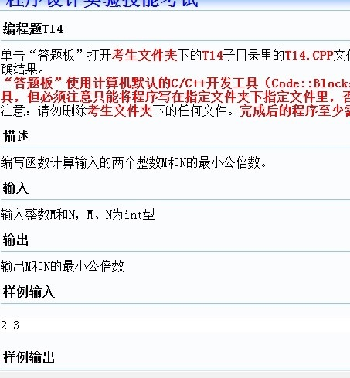

#include<stdio.h>

#include<string.h>

int main()

{

int N,M,t,i;

scanf("%d%d",&M,&N);

t=M*N;

for(i=1;i<=t;i++)

{

if(i%N==0)

if(i%M==0)

{printf("%d",i);

break;

}

}

return 0;}

**左下角**

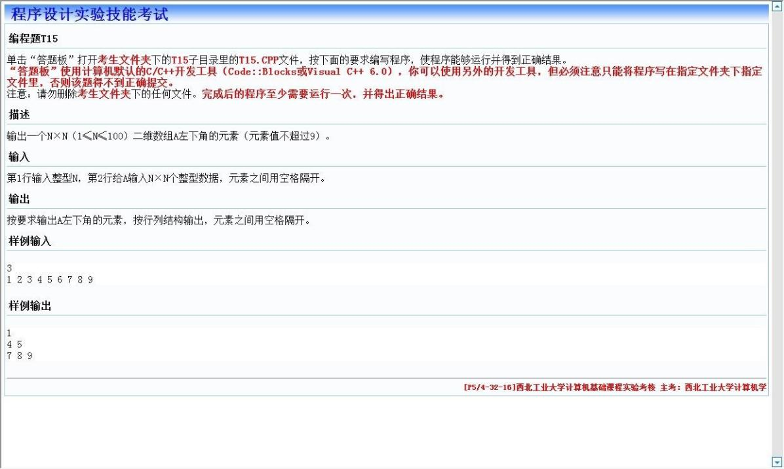

#include<stdio.h>

int main()

{

int n,i=0,j=0,A[100][100];

scanf("%d\n",&n);

for(;i<=n-1;i++){

for(j=0;j<=n-1;j++)

scanf("%d",&A[i][j]);

}

int m,p;

for(m=0;m<=n-1;m++){

for(p=0;p<=n-1;p++){

if(p>m)printf("");

else printf("%d ",A[m][p]);

if(p==n-1)printf("\n");}

}

return 0;

}

**阿凡提**

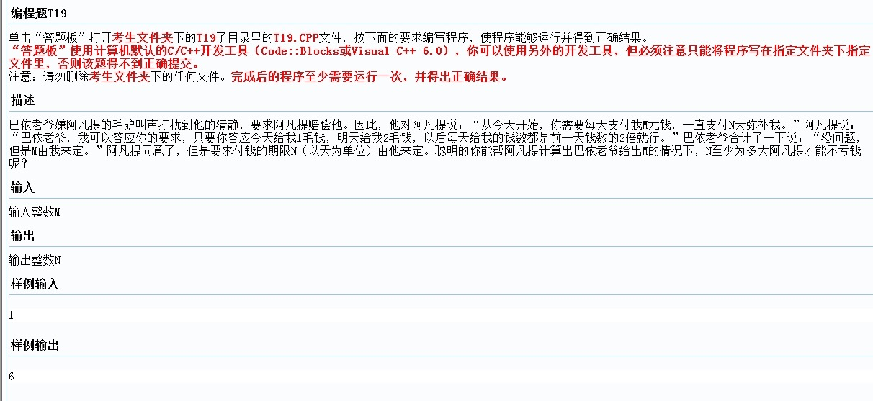

#include<stdio.h>

int main()

{

int m,n=0,s=0,l=0,j=1;

scanf("%d",&m);

do{

s=s+m*10;

l=l+j;

j=j*2;

n++;}while(s>l);

printf("%d",n);

return 0;

}

**银行存款**

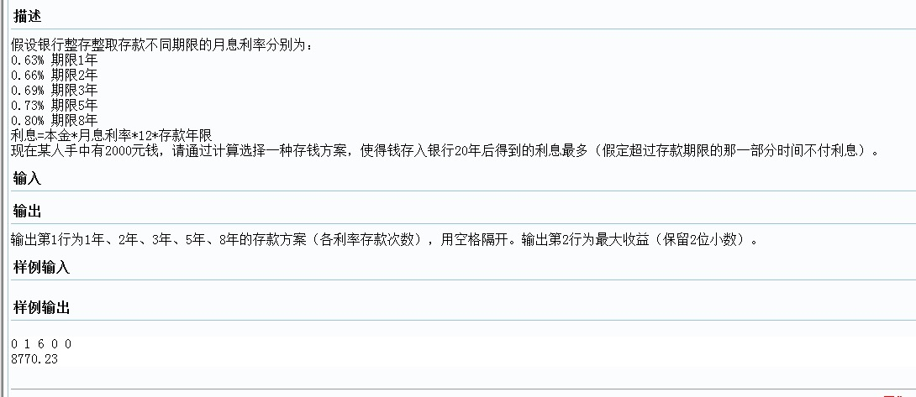

#include <stdio.h>  
#include <math.h>  
int main()  
{  
 int a[5]={0},c[5],i;  
 double b[5]={8*12*0.0080,5*12*0.0073,3*12*0.0069,24*0.0066,12*0.0063},max=0,sum;  
 for(a[0]=0;a[0]<3;a[0]++)  
 for(a[1]=0;a[1]<=(20-8*a[0])/5;a[1]++)  
 for(a[2]=0;a[2]<=(20-8*a[0]-5*a[1])/3;a[2]++)  
 for(a[3]=0;a[3]<=(20-8*a[0]-5*a[1]-3*a[2])/2;a[3]++)  
 {  
 a[4]=20-8*a[0]-5*a[1]-3*a[2]-2*a[3];  
 sum=1;  
 for(i=0;i<5;i++)  
 sum*=pow((1+b[i]),a[i]);  
 if(sum>max)  
 {  
 max=sum;  
 for(i=0;i<5;i++)  
 c[i]=a[i];  
 }  
 }  
 for(i=4;i>=0;i--)  
 printf("%d ",c[i]);  
 printf("\n%.2f",max*2000);  
 return 0;  
}

**X的a次方后三位**

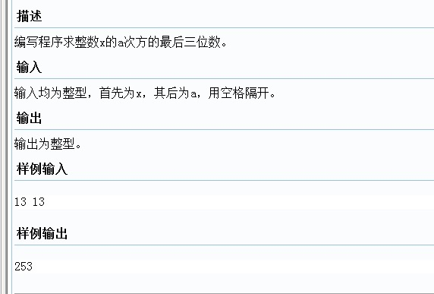

#include <stdio.h>

#include <stdlib.h>

int main()

{

int x,a,i,l,b=1;

scanf("%d%d",&x,&a);

for(i=0;i<a;i++){

b=b*x;

l=b/100%10*100+b/10%10*10+b%10;

b=l;}

printf("%d",b);

return 0;

}